Justificación del MRP
FLAMA S.A. · de dónde sale cada valor de FLAMA_MRP.xlsx · octubre de 2026
- Una sola cuenta: lo que hay que comprar de cada material = consumo por unidad de producto × unidades a producir. Se suman las cuatro líneas (manuales, rodantes, recargas de la planta industrial y revendidos) y, con el mes pico de 2035, se arma la política de stock.
- Sin supuestos: cada valor sale de un proceso, el BOM, las Proyecciones, los Dimensionamientos, la planilla de MP, una cotización o una ficha técnica. Lo que no tiene consumo documentado se compra por punto de pedido (sección 6).
- En el Excel cada fila tiene un código «Ref.»; acá están agrupados con de dónde salen y la figura. P = proceso de manuales o carros, R = proceso de recargas, D = Dimensionamiento FLAMA, X = otras planillas, B = BOM, Q = cotización, M y G = el MRP. El dato está marcado en rojo.

1. Cómo se lee: el ABC 5 kg
Ref. | Material | Por matafuego | × 32.450 matafuegos = | Figura
M03 | Hoja LAF 1,6 × 1000 × 2000 mm | 0,0833 hoja | 2.704 hoja | P02
M08 | Fleje LAF 1,6 × 250 mm | 0,7034 kg | 22.824 kg | X14, X08, Q02
M18 | Polvo ABC 60 | 5,15 kg | 167.118 kg | B01, P01
M21 | Válvula HZ M-30 con resorte | 1 u | 32.450 u | B02

Cada hoja de línea hace esa cuenta para todos sus productos y los 10 años: arriba la demanda, abajo el consumo por unidad, a la derecha lo que hay que comprar.
M03 · FLAMA_MRP.xlsx, hoja MANUALES: demanda arriba, consumo por unidad abajo y lo que hay que comprar
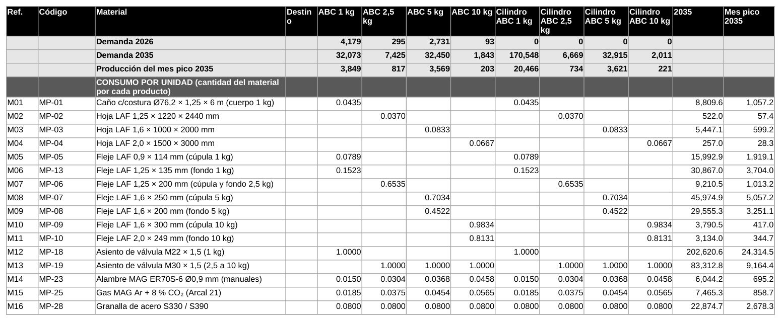

2. Demanda (hoja DEMANDA)
Ref. | Dato | De dónde sale (figura)
D01 | Parte de la planta industrial: 34,2 % | Recargas de las 4 zonas que atiende la planta industrial (CABA Sur. PBA Sur 1er. PBA Sur 2do. PBA Sur 3er): 1.997.042 / 5.832.609 del mercado de recargas de CABA + PBA. Las demás recargas son de la planta comercial (otro sitio). (D01, X13, R07)
D02, D03 | % que va a CABA (unidades nuevas y recargas) | Distribución por zona del Indexado. (X02, X13)
D04 | % de recargas de equipos usados: 4,76 % | Proyecciones: «Mat Usados» / «RECARGAS TOT» de las hojas de proyección que lo traen (salud, educación, industrias, hoteles). Son los que llegan accionados o sin presión. (X04)
D05–D20 | Matafuegos y cilindros de manuales y rodantes | Indexado, producción de matafuegos y de cilindros. El ABC 5 kg suma la venta de reserva; ABC 5, 10, 50 y 100 kg suman los sustitutos nuevos de la planta industrial: son matafuegos que fabrica FLAMA. (X01, X03)
D21–D37 | Recargas de 17 tipos | (Indexado + recarga anual del pool de sustitutos) × D01. (X01, X03, D01)
D38 | Sustitutos nuevos (kit) | Alta anual de sustitutos × D01: cada uno lleva su kit de identificación. (X03)
D39–D47 | Revendidos de 9 tipos | Indexado, matafuegos terciarizados + sustitutos nuevos que no son ABC (se compran). (X01, X03)

Control: el proceso de recargas dice 13 recargas de BC por mes en la planta industrial; el MRP da 14.
X01 · Proyecciones, «Indexado Dim Técnico»: demanda anual por producto (nuevos, cilindros, recargas, revendidos)
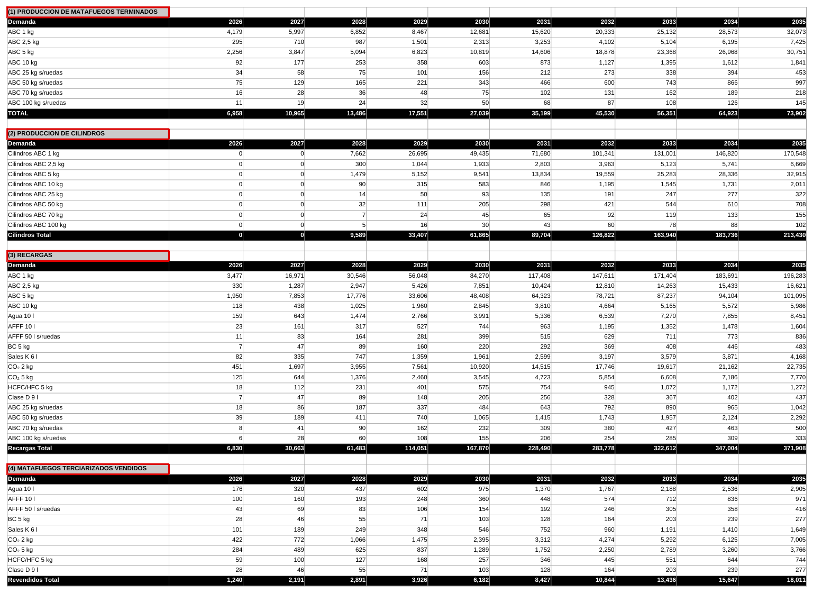
1 Matafuegos nuevos · 2 Cilindros vacíos · 3 Recargas (17 tipos) · 4 Revendidos (9 tipos)

X03 · Proyecciones, «Reservas y Sustitutos»: venta de reserva, stock del pool y alta anual de sustitutos
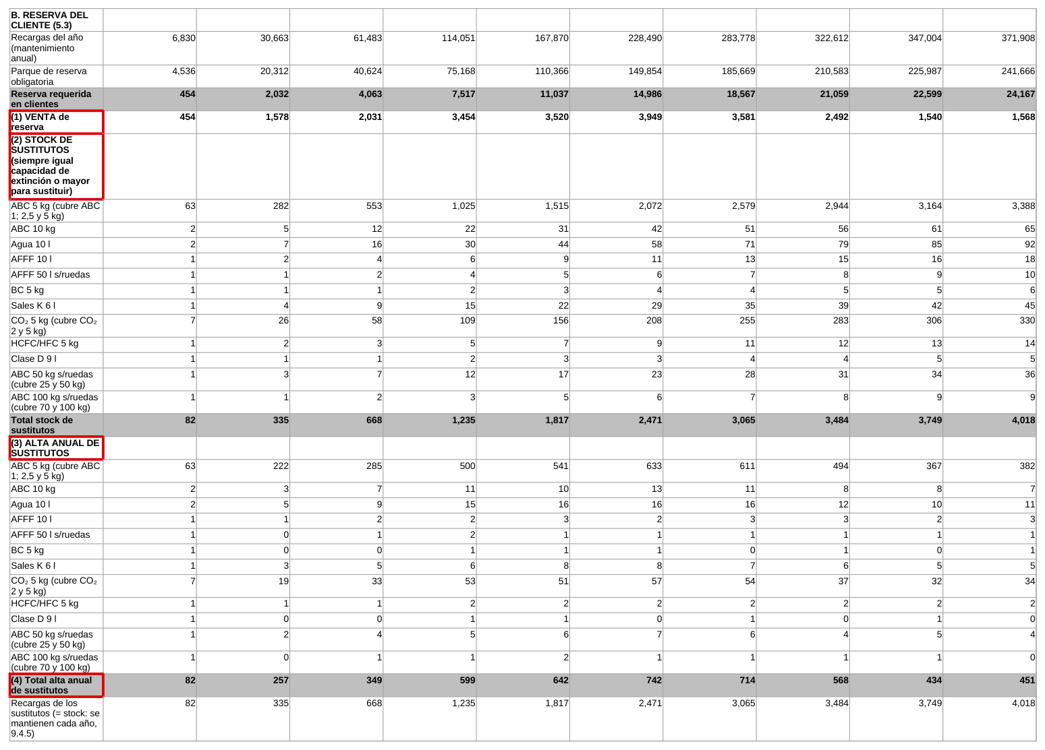
1 Venta de reserva: se suma al ABC 5 kg · 2 Stock del pool: se recarga cada año · 3 Alta anual de sustitutos · 4 Total del alta (kit de sustituto)

D01 · Dimensionamiento Técnico FLAMA: recargas de la planta industrial y prueba hidráulica  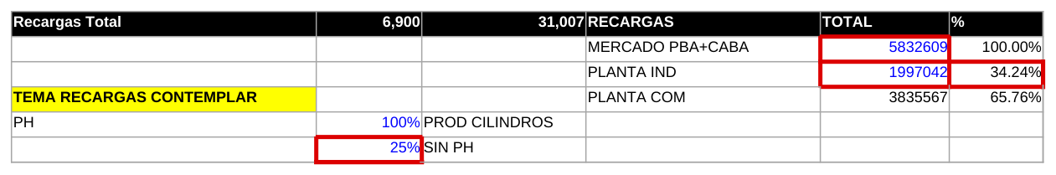  1 Mercado de recargas CABA + PBA · 2 Zonas de la planta industrial · 3 34,2 % de las recargas · 4 Prueba hidráulica en el 25 % de las recargas | X13 · Dimensionamiento Técnico V2, Almacen PT: zonas de la planta industrial y pallets de producto terminado  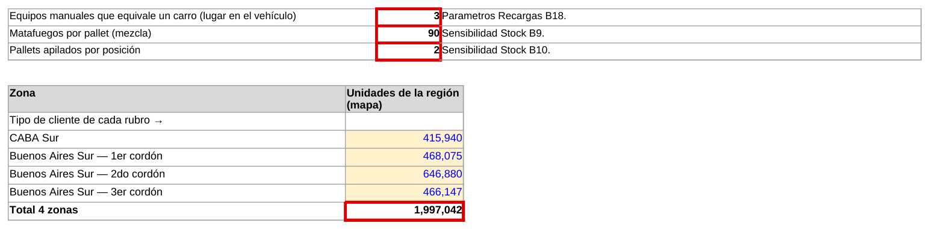  1 Un carro ocupa lo que 3 manuales · 2 90 matafuegos por pallet · 3 2 pallets por posición · 4 4 zonas de la planta industrial: 1.997.042 equipos

X02 · Proyecciones, «Indexado Dim Técnico»: distribución por zona (% de CABA)  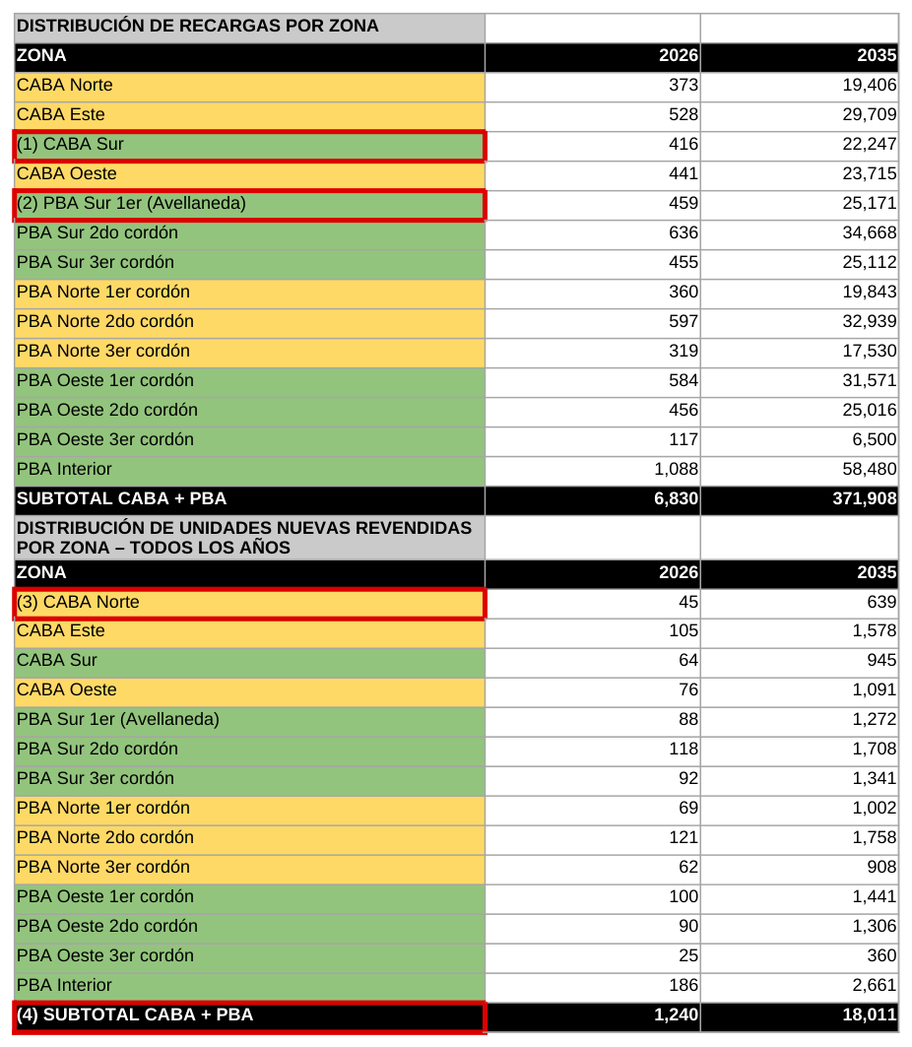  1 CABA Sur (zona de la planta industrial) · 2 PBA Sur 1.º, 2.º y 3.er cordón · 3 CABA (unidades nuevas) · 4 Subtotal de unidades nuevas | X04 · Proyecciones, hoja «PROYECCION SALUD»: columnas Mat Usados y RECARGAS TOT  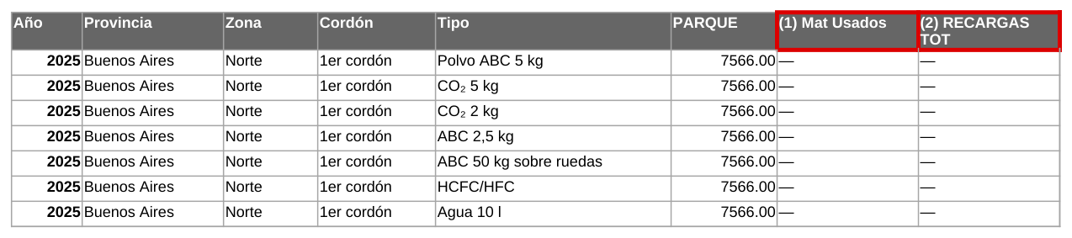  1 Equipos usados (accionados) · 2 Recargas totales

3. Estacionalidad (hoja ESTACIONALIDAD)
Como el Dimensionamiento Técnico FLAMA: producción de cada mes de 2035 = demanda del año × perfil. El mes pico es el de mayor producción de la línea. Recargas: anual / 12. Revendidos: el perfil de su tamaño.
Ref. | Perfil | E | F | M | A | M | J | J | A | S | O | N | D
E01 | Automovilístico (1 kg) | 12 % | 9 % | 8 % | 7,5 % | 7 % | 7 % | 7,5 % | 7,5 % | 7,5 % | 7,5 % | 7,5 % | 12 %
E02 | Manual comercial (2,5 / 5 / 10 kg) | 10 % | 8 % | 8,5 % | 8,5 % | 8 % | 7,5 % | 8 % | 8 % | 8 % | 7,5 % | 7 % | 11 %
E03 | Industrial s/ruedas (25 – 100 kg) | 8,5 % | 7,5 % | 9 % | 9 % | 9 % | 8 % | 9 % | 9 % | 8,5 % | 7,5 % | 7 % | 8 %
E04 | Recargas (sin estacionalidad) | 8,3 % | 8,3 % | 8,3 % | 8,3 % | 8,3 % | 8,3 % | 8,3 % | 8,3 % | 8,3 % | 8,3 % | 8,3 % | 8,3 %

Ref. | Línea | Mes pico | Producción del mes pico | Promedio mensual | Factor de pico | Control
E05 | MANUALES | Dic | 33.479 | 23.828 | 1,405 | Proceso: 1.665 / 1.184 = 1,406
E06 | RODANTES | Mar | 279 | 258 | 1,08
E07 | RECARGAS | Ene | 10.726 | 10.726 | 1 | Sin estacionalidad (D04)
E08 | REVENDIDOS | Dic | 1.971 | 1.503 | 1,312

D02 · Dimensionamiento Técnico FLAMA: perfiles de estacionalidad  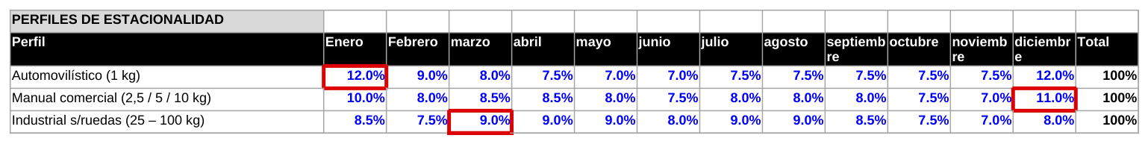  1 1 kg: pico de 12 % en enero y diciembre · 2 Manual comercial: pico de 11 % en diciembre · 3 Industrial sobre ruedas: 9 % en los meses más altos | D03 · Dimensionamiento Técnico FLAMA: producción mensual de matafuegos del año 2035 (demanda × perfil)  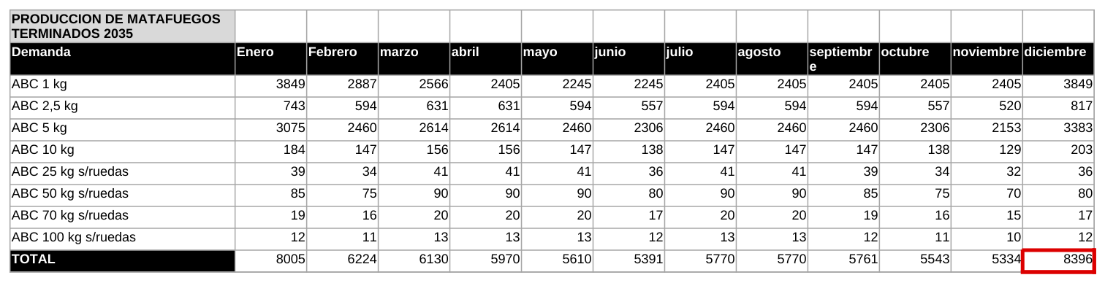  1 Total del mes: de ahí sale el mes pico

D04 · Dimensionamiento Técnico FLAMA: recargas de la planta industrial, anual / 12
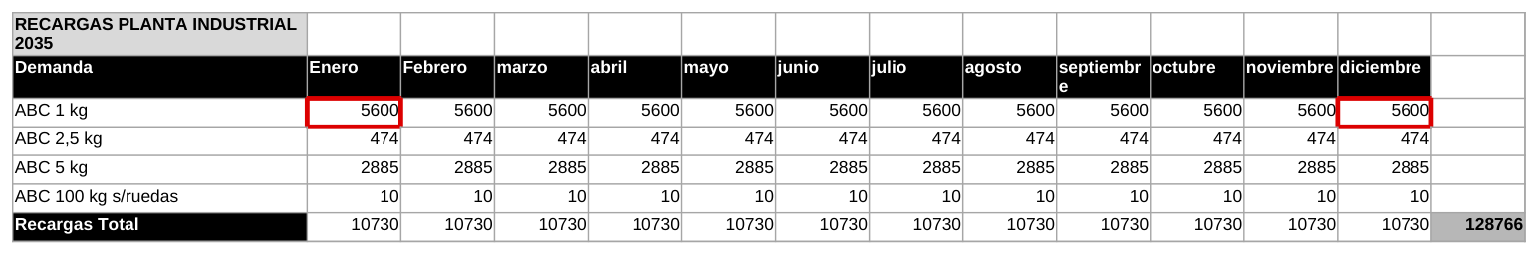
1 Enero = anual / 12 · 2 Diciembre = anual / 12: sin estacionalidad

4. Consumo por unidad (hojas MANUALES, RODANTES, RECARGAS y REVENDIDOS)
Las filas que se calculan igual están juntas. «(CABA)» o «(PBA)»: se multiplica por el % que va a esa jurisdicción (D02, D03).

4.1 Manuales
Ref. | Material | Cómo se calcula | Figura
M01 | Caño c/costura Ø76,2 × 1,25 × 6 m | Un cuerpo por recipiente; de un caño de 6 m salen 23 cuerpos. | P03
M02 | Hoja LAF 1,25 × 1220 × 2440 mm | Un cuerpo por recipiente; de una hoja salen 27 cuerpos. | P02
M03 | Hoja LAF 1,6 × 1000 × 2000 mm | Un cuerpo por recipiente; de una hoja salen 12 cuerpos. | P02
M04 | Hoja LAF 2,0 × 1500 × 3000 mm | Un cuerpo por recipiente; de una hoja salen 15 cuerpos. | P02
M05 | Fleje LAF 0,9 × 114 mm | Cúpula del 1 kg: kg de fleje por disco = ancho 114 mm × (Ø del disco 95 mm + puente 3 mm) × espesor 0,9 mm × 7,85 kg/dm³ (método de la planilla de MP). | X14, X08, Q02
M06 | Fleje LAF 1,25 × 135 mm | Fondo del 1 kg: kg de fleje por disco = ancho 135 mm × (Ø del disco 112 mm + puente 3 mm) × espesor 1,25 mm × 7,85 kg/dm³ (método de la planilla de MP). | X14, X08, Q02
M07 | Fleje LAF 1,25 × 200 mm | Cúpula del 2.5 kg: kg de fleje por disco = ancho 200 mm × (Ø del disco 179 mm + puente 3 mm) × espesor 1,25 mm × 7,85 kg/dm³ (método de la planilla de MP). Más el fondo: Ø148 mm. | X14, X08, Q02
M08 | Fleje LAF 1,6 × 250 mm | Cúpula del 5 kg: kg de fleje por disco = ancho 250 mm × (Ø del disco 221 mm + puente 3 mm) × espesor 1,6 mm × 7,85 kg/dm³ (método de la planilla de MP). | X14, X08, Q02
M09 | Fleje LAF 1,6 × 200 mm | Fondo del 5 kg: kg de fleje por disco = ancho 200 mm × (Ø del disco 177 mm + puente 3 mm) × espesor 1,6 mm × 7,85 kg/dm³ (método de la planilla de MP). | X14, X08, Q02
M10 | Fleje LAF 1,6 × 300 mm | Cúpula del 10 kg: kg de fleje por disco = ancho 300 mm × (Ø del disco 258 mm + puente 3 mm) × espesor 1,6 mm × 7,85 kg/dm³ (método de la planilla de MP). | X14, X08, Q02
M11 | Fleje LAF 2,0 × 249 mm | Fondo del 10 kg: kg de fleje por disco = ancho 249 mm × (Ø del disco 205 mm + puente 3 mm) × espesor 2 mm × 7,85 kg/dm³ (método de la planilla de MP). | X14, X08, Q02
M12–M13 | Asiento de válvula M22 × 1,5, Asiento de válvula M30 × 1,5 | Un asiento de válvula por cúpula (se compra mecanizado). | P01
M14 | Alambre MAG ER70S-6 Ø0,9 mm | kg de alambre por recipiente de la planilla de MP (largo de costura × alambre por metro). El proceso de manuales no da otro valor. | X08
M15 | Gas MAG Ar + 8 % CO₂ | m³ por recipiente de la planilla de MP, llevados a los 48 m³ por día del proceso de manuales: con la producción del pico de ese proceso (1.216, 99, 446 y 27 recipientes) la planilla da 43,3 m³, así que cada valor se multiplica por 48 / 43,3. | P01, X08
M16 | Granalla de acero S330 / S390 | 0,08 kg de granalla por cilindro (proceso de manuales: «unos 133 kg por día en el pico»). | P04
M17 | Pintura en polvo poliéster rojo 03-1-050 | kg = área exterior (BOM: mitad de la superficie de cuerpo, cúpula y fondo) / 9,46 m² por kg / 0,95. Rendimiento a 70 µm del poliéster WEG Politherm 66 (densidad 1,51 g/cm³); 70 µm es el espesor de la planilla de MP (Sinteplast, 60 a 80 µm). La cabina recupera el polvo (proceso de manuales): 95 % de aprovechamiento (Powder Coating Institute). | B02, X08, P04, W2, W3
M18 | Polvo ABC 60 | Carga objetivo del BOM (nominal + mitad de la tolerancia). El proceso de manuales no agrega merma (1.254 kg por día para 413 matafuegos en el pico). | B01, P01
M19 | Nitrógeno seco | Cuenta del proceso de manuales: cámara de gas de un tercio del volumen interior a 14 bar (presión de servicio del plano). Volumen interior del BOM. | P04, B01
M20–M37, M39, M41–M46 | Válvula HZ M-22 con tubo de pesca, Válvula HZ M-30 con resorte, Manómetro 1,4 MPa, Tobera ABC 1 kg, Manguera con tobera ABC 2,5 kg, Manguera con tobera ABC 5 kg, Manguera con tobera ABC 10 kg, Junta tórica del cuello M22, Junta tórica del cuello M30, Soporte de pared ABC 2,5 kg, Soporte de pared ABC 5 kg, Soporte de pared ABC 10 kg, Soporte vehicular, Tornillo y tarugo de fijación, Etiqueta de características ABC 1 kg, Etiqueta de características ABC 2,5 kg, Etiqueta de características ABC 5 kg, Etiqueta de características ABC 10 kg, Estampilla IRAM de conformidad, Etiqueta de n° de serie GS1, Faja de garantía válvula-cuello, Precinto de fábrica, Etiqueta del cilindro suelto, Tapón protector de rosca M22, Tapón protector de rosca M30 | Cantidad por unidad del BOM. | B02
M38 | Oblea de fabricación (PBA) | Cantidad por unidad del BOM; sólo lo que va a PBA (% de DEMANDA). | B02
M40 | Tarjeta de identificación AGC (CABA) | Cantidad por unidad del BOM; sólo lo que va a CABA (% de DEMANDA). | B02
M47 | Impresos | Un protocolo de ensayo acompaña a cada cilindro vacío (proceso de manuales, embalaje). | P05
M48–M51 | Caja de cartón simple ABC 1 kg, Caja de cartón simple ABC 2,5 kg, Caja de cartón simple ABC 5 kg, Caja de cartón doble ABC 10 kg | Una caja por recipiente, simple hasta el 5 kg y doble en el 10 kg (proceso de manuales, embalaje). | P05
M52 | Etiqueta de caja | Una etiqueta por caja (proceso de manuales, embalaje). | P05
M53 | Pallet de madera 1200 × 1000 | Un pallet cada 400, 167, 90 o 40 recipientes (proceso de manuales, embalaje). | P05
M54 | Etiqueta de pallet | Una etiqueta por pallet (proceso de manuales, embalaje). | P05

P03 · Proceso de manuales, corte de tubo: 23 tramos de 255 mm por caño  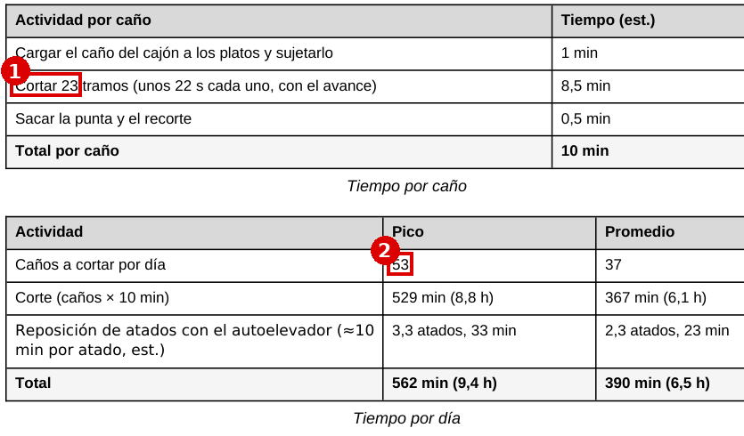  1 23 tramos por caño de 6 m · 2 53 caños por día en el pico | P02 · Proceso de manuales, corte de chapa: cuerpos por hoja y aprovechamiento  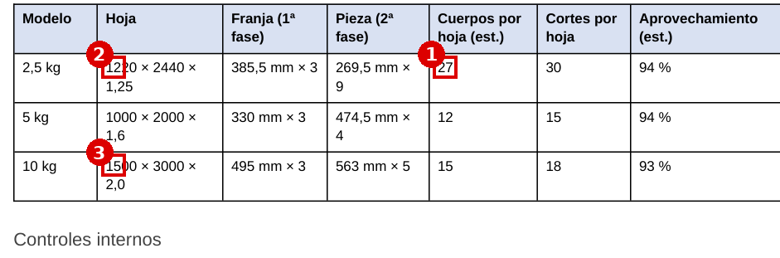  1 2,5 kg: 27 cuerpos por hoja · 2 5 kg: 12 por hoja · 3 10 kg: 15 por hoja

X14 · Planilla «Materias Primas», Lineamientos: diámetro del disco de cúpula y fondo  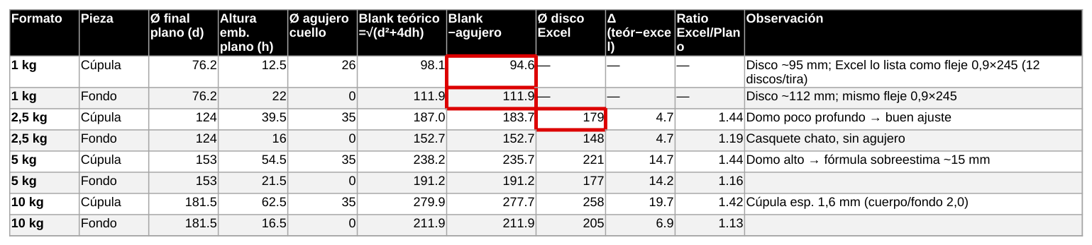  1 1 kg, cúpula: disco de 95 mm · 2 1 kg, fondo: disco de 112 mm · 3 2,5 a 10 kg: disco de la planilla | X08 · Planilla de MP, Geometria Acero: puente entre discos, espesor de pintura, alambre y gas por recipiente  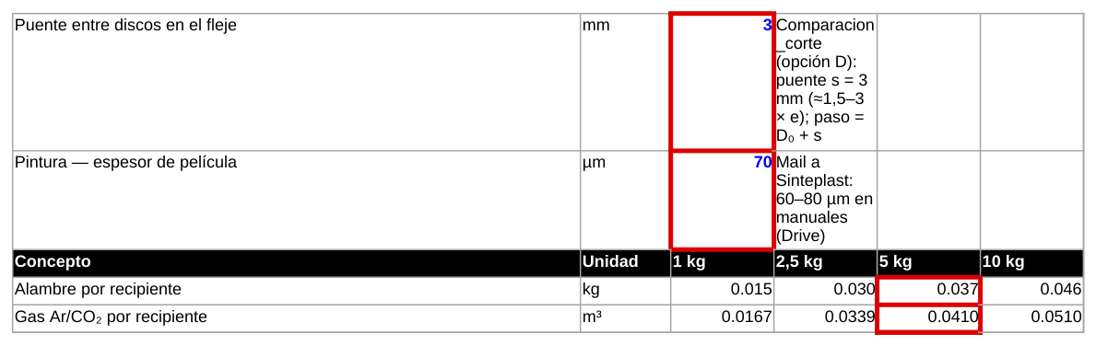  1 Puente entre discos: 3 mm · 2 Espesor de pintura: 70 µm (Sinteplast) · 3 Alambre por recipiente · 4 Gas por recipiente

Q02 · Cotización Pacheco Chapas PR-42021: flejes en rollos (kg y cantidad de rollos)  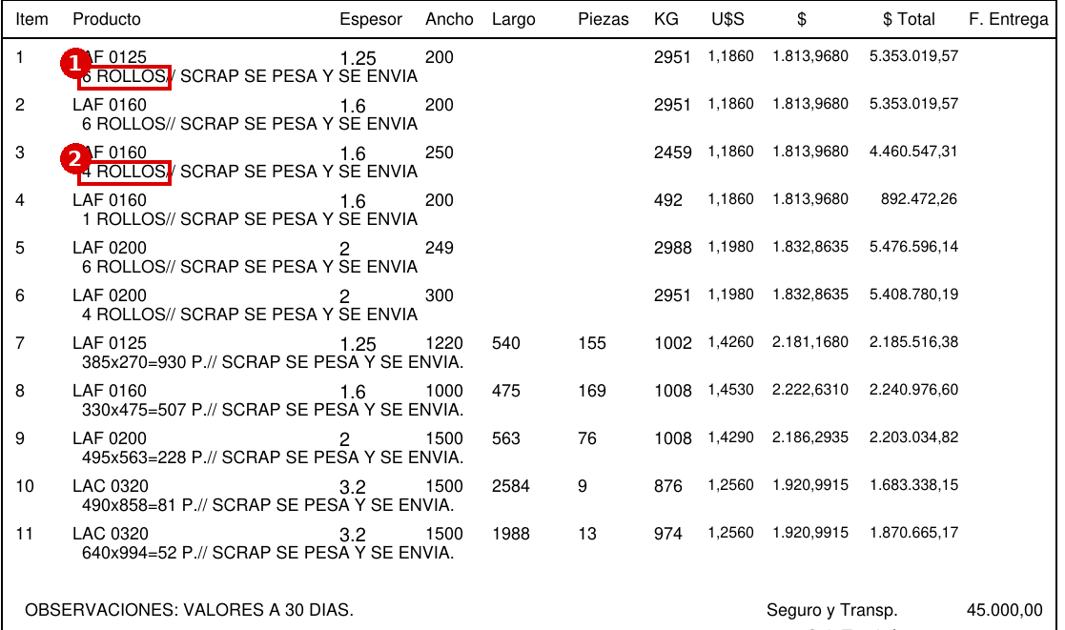  1 1,25 × 200: 2.951 kg en 6 rollos (492 kg por rollo) · 2 1,6 × 250: 2.459 kg en 4 rollos (615 kg) | P01 · Proceso de manuales, recepción: formatos y presentación de la materia prima y consumos del pico  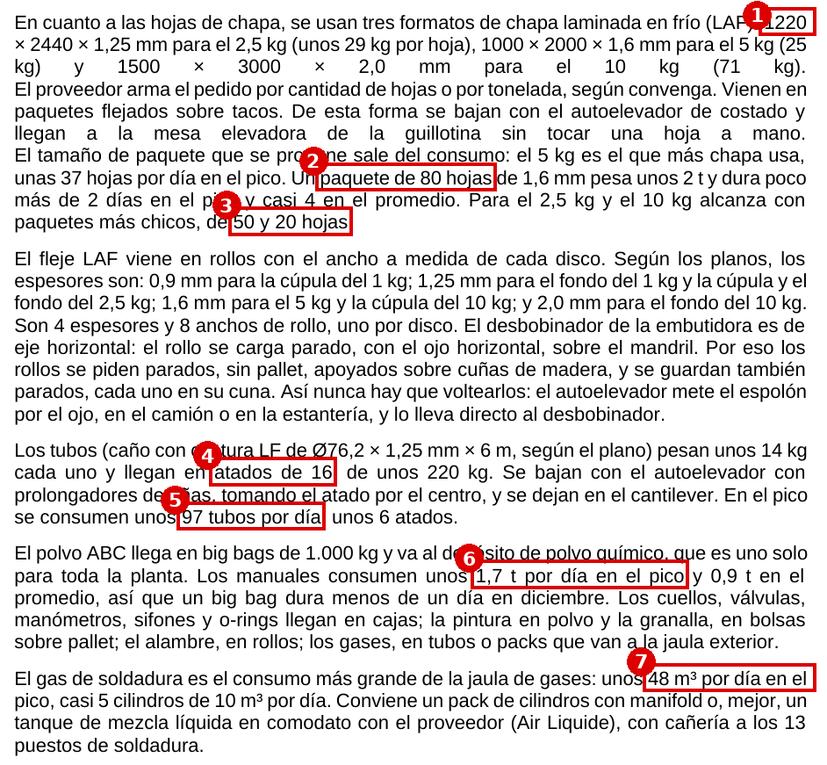  1 Formatos LAF del 2,5, 5 y 10 kg · 2 Paquete de 80 hojas (5 kg) · 3 Paquetes de 50 y 20 hojas (2,5 y 10 kg) · 4 Atados de 16 tubos · 5 97 tubos por día: no coincide con el corte de tubo (53, P03) · 6 Polvo de manuales: 1,7 t por día en el pico · 7 Gas de soldadura: 48 m³ por día en el pico

P04 · Proceso de manuales: granalla por cilindro, salida de la pintura y nitrógeno  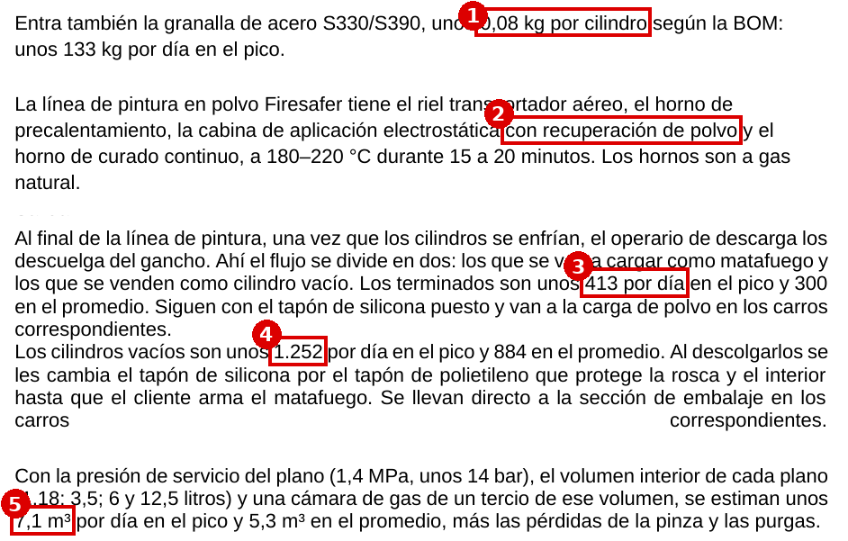  1 Granalla: 0,08 kg por cilindro · 2 Cabina con recuperación de polvo · 3 Terminados: 413 por día en el pico · 4 Cilindros vacíos: 1.252 por día · 5 Nitrógeno: 7,1 m³ por día en el pico | B02 · FLAMA_BOM.xlsx, Fabricados: ABC 5 kg pieza por pieza (cantidades y superficies)  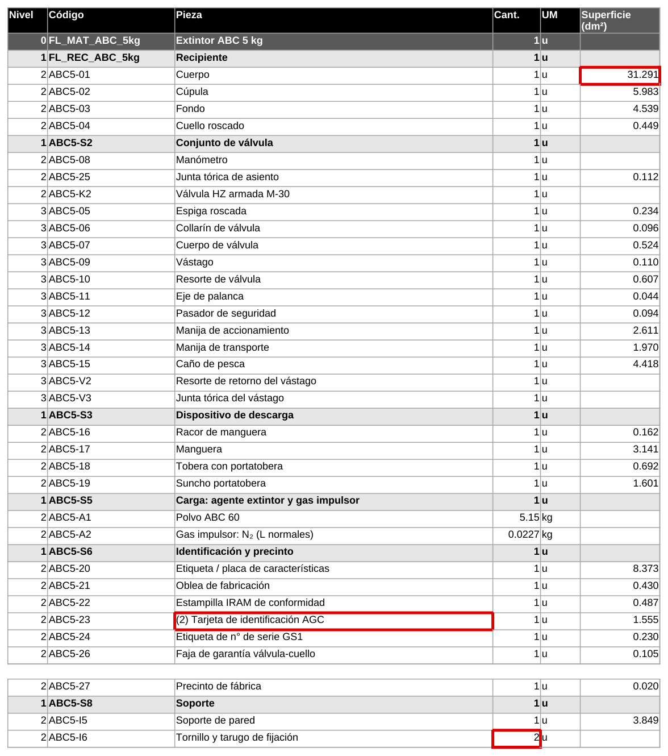  1 Superficie de las dos caras del cuerpo (la exterior es la mitad) · 2 Tarjeta AGC: sólo destino CABA · 3 Dos tornillos con tarugo por soporte

B01 · FLAMA_BOM.xlsx, MODELOS: carga objetivo, volumen interior, gas, reposición y prueba hidráulica  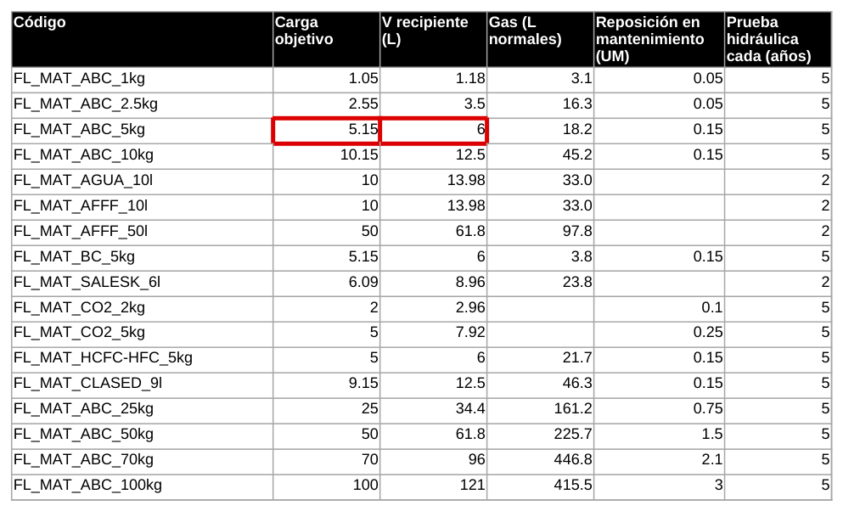  1 Carga objetivo (nominal + mitad de la tolerancia) · 2 Volumen interior del recipiente | P05 · Proceso de manuales, embalaje: una caja por recipiente y unidades por pallet  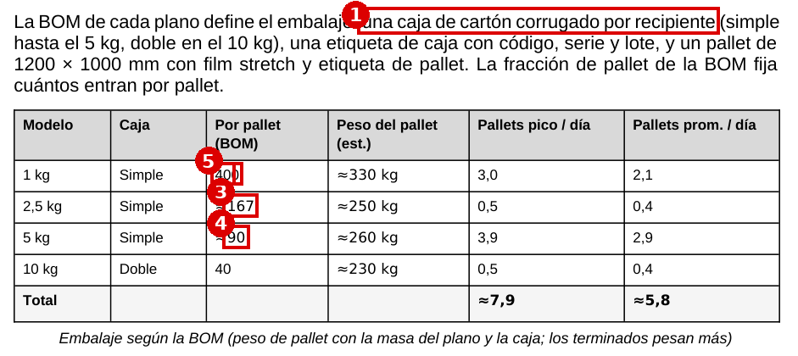  1 Caja por recipiente · 2 1 kg: 400 por pallet · 3 2,5 kg: 167 · 4 5 kg: 90 · 5 10 kg: 40

4.2 Rodantes
Ref. | Material | Cómo se calcula | Figura
R01 | Hoja LAC 3,2 × 1500 × 3000 mm | Un cuerpo por recipiente; de una hoja de 3,2 mm salen 9 cuerpos de 25 kg o 6 de 50 kg (plan de corte del proceso de carros). | P08
R02 | Hoja LAC 4,75 × 1500 × 3000 mm | Hoja mixta del proceso de carros: 3 cuerpos de 70 kg + 1 de 100 kg; los 100 kg que sobran, a 3 por hoja. Hojas = n70 / 3 + (n100 − n70 / 3) / 3 = 2/9 × n70 + 1/3 × n100 (vale mientras n70 ≤ 3 × n100, que se cumple todos los años). | P08
R03–R05 | Casquete 10" × 3,2 mm, Casquete 12" × 3,2 mm, Casquete 15" × 4,75 mm | Dos casquetes por recipiente (cúpula y fondo, comprados estampados). | P06
R06–R07 | Cupla M30 × 1,5, Cupla 2½" BSP | Una cupla por recipiente. | P06
R08 | Caño SAE 1010 1" × 2,0 × 6 m | Manija (1.440 a 1.590 mm) y, en el 25 kg, el caño del eje (354 mm), sobre barras de 6 m con 95 % de aprovechamiento (proceso de carros, 8.1). Sólo el carro terminado. | P16, P15
R09 | Caño SAE 1010 1¼" × 2,0 × 6 m | Caño del eje (354 o 434 mm) sobre barras de 6 m con 95 % de aprovechamiento (proceso de carros, 8.1). | P16, P15
R10–R11 | Barra trefilada SAE 1045 3/4" × 4 m, Barra trefilada SAE 1045 1" × 6 m | Ejes enteros por barra: INT(largo de la barra / largo del eje) (proceso de carros, 8.1). | P16
R12 | Alambre MAG ER70S-6 Ø1,0 mm | Suma de los gramos de alambre de los puestos 4 a 8 del proceso de carros; el cilindro vacío no pasa por el puesto 8 (accesorios). | P10, P11, P12, P13, P14
R13 | Gas MAG Ar + 8 % CO₂ | Suma de los litros de gas de los puestos 4 a 8 del proceso de carros; el cilindro vacío no pasa por el puesto 8. | P10, P11, P12, P13, P14
R14 | Disco de sensitiva 355 mm | 3 cortes por juego de accesorios; 200 cortes por disco (proceso de carros, 8.1). | P17
R15 | Disco de corte 115 × 1,0 mm | 1 disco cada 40 juegos de triángulos (8.1) y, en 70 y 100 kg, 7 discos por mes para las placas de refuerzo sobre 80 cuerpos por mes (puesto 4). | P17, P18
R16 | Disco flap 115 mm grano 60 | 2 discos flap por mes para 400 juegos (8.1) y, en 70 y 100 kg, 1 disco cada 4 tandas de placas (puesto 4). | P17, P18
R17 | Mecha de acero rápido 4,5 mm | 2 agujeros por juego; 200 agujeros por mecha (8.1). | P17
R18 | Spray antiproyecciones 400 ml | Un disparo de 1 ml por cupla; aerosol de 400 ml (puesto 6). | P18
R19–R22 | Servicio de pintura, carro 25 kg, Servicio de pintura, carro 50 kg, Servicio de pintura, carro 70 kg, Servicio de pintura, carro 100 kg | Un servicio de pintura por recipiente: la pintura de carros es tercerizada (proceso de carros, 8.1; cotización por carro). | P15, Q09
R23 | Polvo ABC 90 | Carga del BOM + 1 % de merma (proceso de carros, puesto 1, tabla 3). | B01, P06
R24 | Nitrógeno seco | El proceso de carros no da el consumo: se usa la cuenta del proceso de manuales (un tercio del volumen interior a 14 bar, misma pinza Yukon) con el volumen interior del BOM. | P04, B01
R25–R42, R44, R46–R51 | Arandela de tope del eje, Pasador partido del eje, Rueda Ø300 × 50, buje 3/4", Rueda Ø350 × 60, buje 1", Rueda Ø400 × 60, buje 1", Válvula HZ de carro 25 kg, Válvula HZ de carro 50-70-100 kg, Manómetro 1,4 MPa, Manguera con válvula esférica y tobera, carro 25 kg, Manguera con válvula esférica y tobera, carro 50 kg, Manguera con válvula esférica y tobera, carro 70 kg, Manguera con válvula esférica y tobera, carro 100 kg, Junta tórica del cuello M30, Junta tórica del cuello 2½", Etiqueta de características ABC 25 kg, Etiqueta de características ABC 50 kg, Etiqueta de características ABC 70 kg, Etiqueta de características ABC 100 kg, Estampilla IRAM de conformidad, Etiqueta de n° de serie GS1, Faja de garantía válvula-cuello, Precinto de fábrica, Etiqueta del cilindro suelto, Tapón protector de rosca M30, Tapón protector de rosca 2½" | Cantidad por unidad del BOM. | B02
R43 | Oblea de fabricación (PBA) | Cantidad por unidad del BOM; sólo lo que va a PBA (% de DEMANDA). | B02
R45 | Tarjeta de identificación AGC (CABA) | Cantidad por unidad del BOM; sólo lo que va a CABA (% de DEMANDA). | B02
R52 | Pallet de madera 1200 × 1000 | Cilindros vacíos de carro por pallet: 24, 9, 6 y 6 (planilla de MP, Pallets PT). | X07
R53 | Etiqueta de pallet | Una etiqueta por pallet. | X07

P08 · Proceso de carros, puesto 2: planes de corte de la hoja de 1500 × 3000 mm  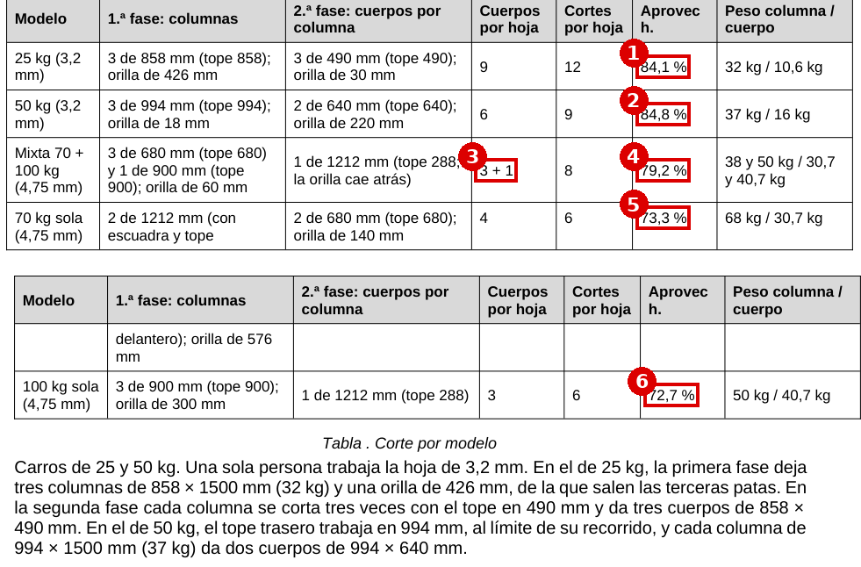  1 25 kg: 9 cuerpos por hoja (84,1 %) · 2 50 kg: 6 por hoja (84,8 %) · 3 Hoja mixta: 3 de 70 kg + 1 de 100 kg · 4 Aprovechamiento de la mixta: 79,2 % · 5 70 kg sola: 4 por hoja · 6 100 kg sola: 3 por hoja | P06 · Proceso de carros, puesto 1, tabla 3: consumo por día, unidad de entrega y demora del proveedor  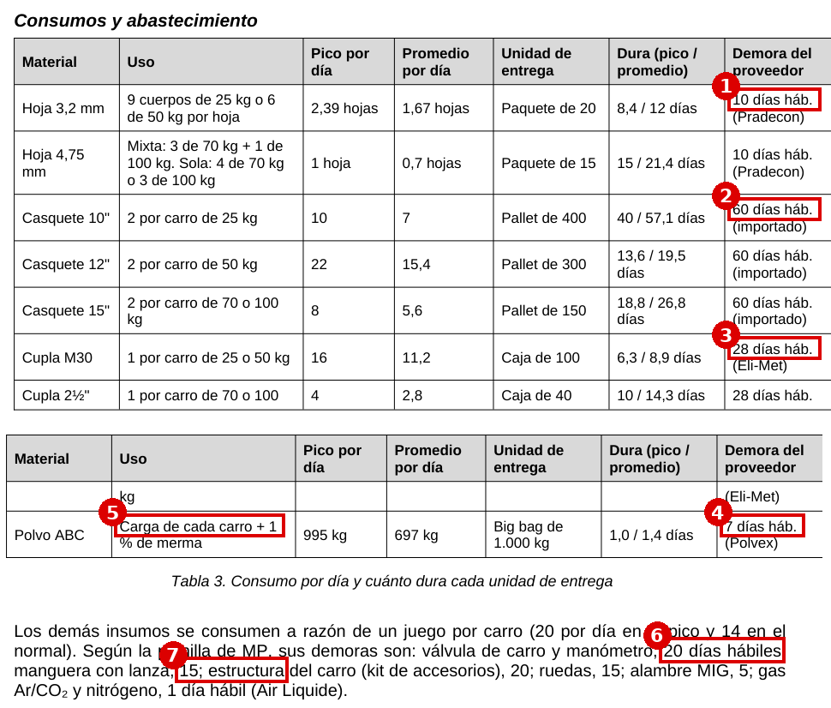  1 Chapa Pradecon: 10 días hábiles · 2 Casquetes importados: 60 días hábiles · 3 Cuplas Eli-Met: 28 días hábiles · 4 Polvo Polvex: 7 días hábiles · 5 Merma de carga del polvo: 1 % · 6 Válvula de carro y manómetro: 20 días hábiles · 7 Manguera con lanza 15, ruedas 15, alambre 5, gases 1

P16 · Proceso de carros, 8.1: medidas de corte de manija, caño del eje y eje  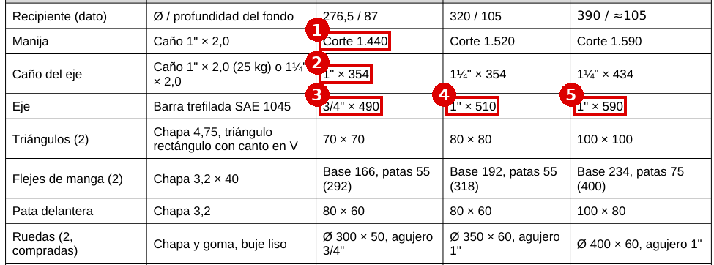  1 Manija 25 kg: 1.440 mm de caño 1" (1.520 y 1.590 en los demás) · 2 Caño del eje 25 kg: 354 mm · 3 Eje 25 kg: 490 mm de barra 3/4" · 4 Eje 50 kg: 510 mm de barra 1" · 5 Eje 70 y 100 kg: 590 mm | P15 · Proceso de carros, 8.1: lo que se compra (caño, barra trefilada, ruedas) y lo que sale de las orillas  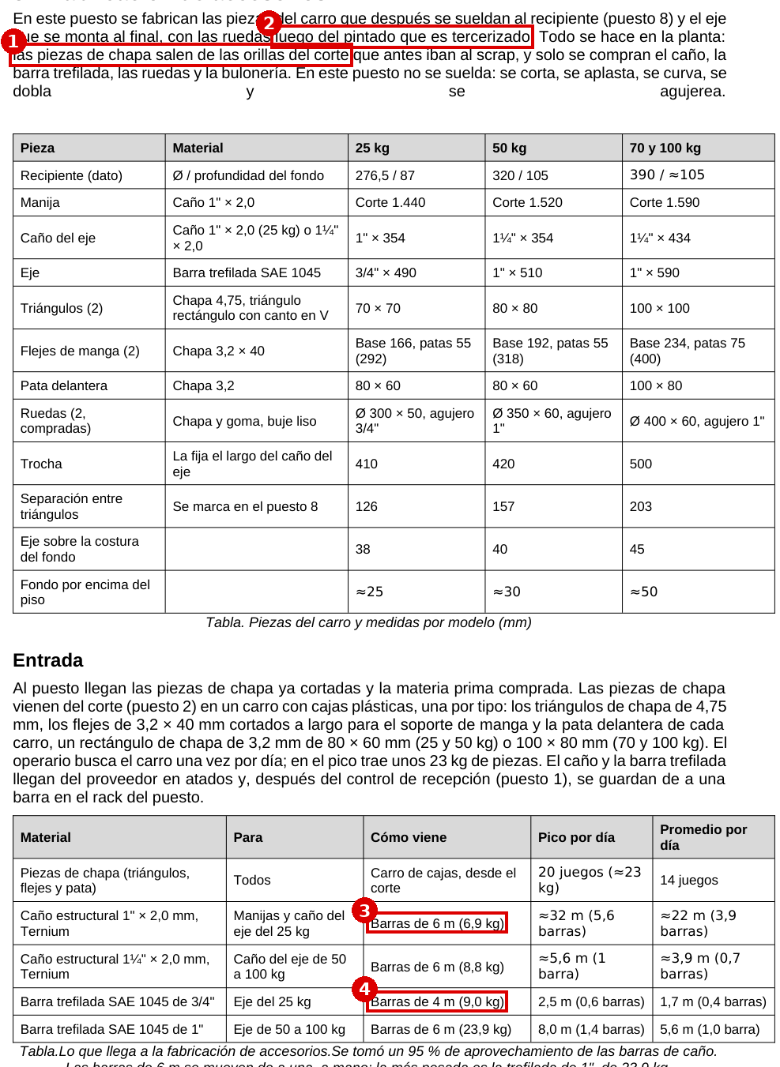  1 Piezas de chapa de las orillas del corte (sin compra) · 2 Pintura de carros tercerizada · 3 Caño en barras de 6 m · 4 Barra trefilada 3/4" en barras de 4 m

P10 · Proceso de carros, puesto 4, punteo: gas y alambre por unidad  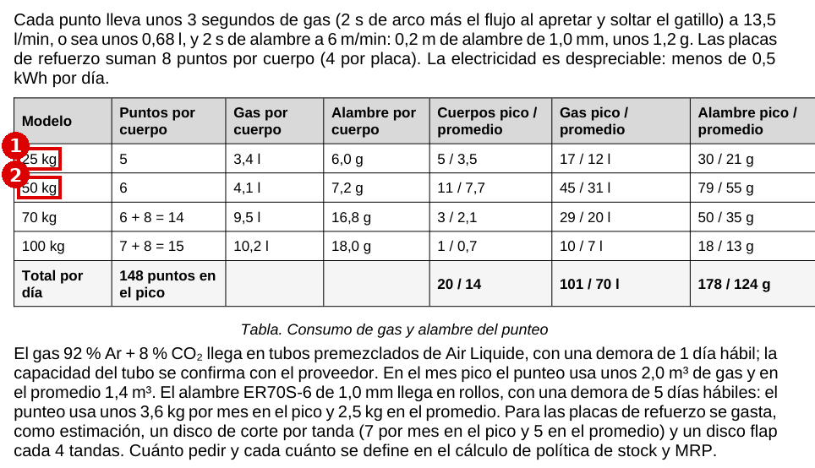  1 Modelo de 25 kg (gas y alambre por unidad en la fila) · 2 Modelo de 50 kg; siguen 70 y 100 kg | P11 · Proceso de carros, puesto 5, soldadura longitudinal: gas y alambre por unidad  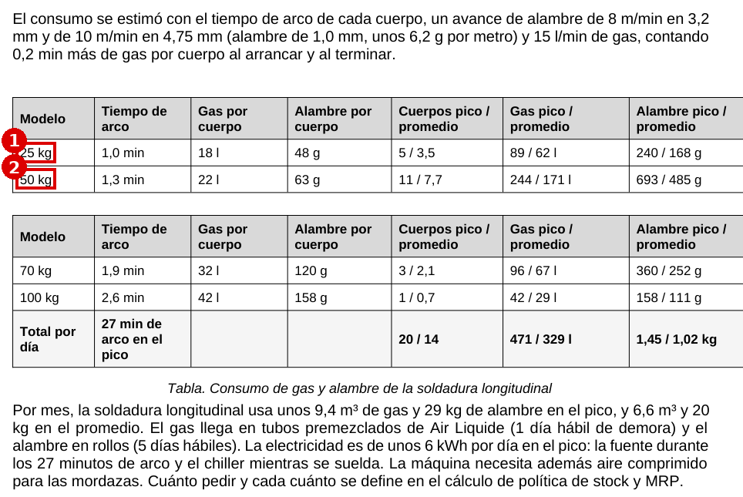  1 Modelo de 25 kg (gas y alambre por unidad en la fila) · 2 Modelo de 50 kg; siguen 70 y 100 kg

P12 · Proceso de carros, puesto 6, soldadura de cupla: gas y alambre por unidad  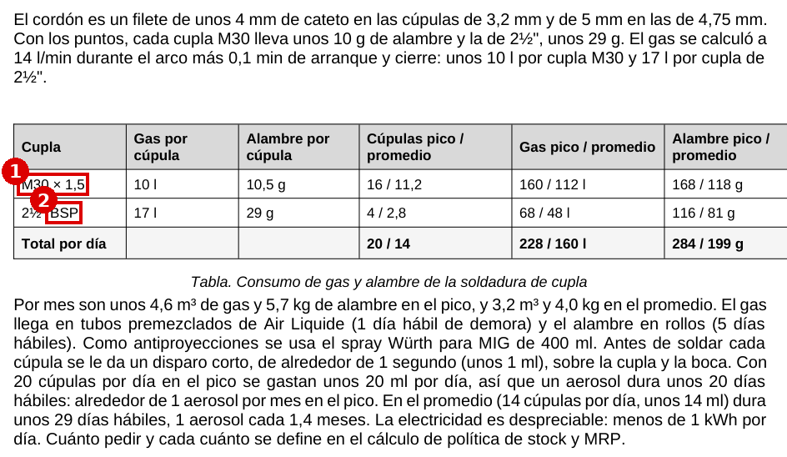  1 Cupla M30 (carros de 25 y 50 kg) · 2 Cupla 2½" (carros de 70 y 100 kg) | P13 · Proceso de carros, puesto 7, soldadura circunferencial: gas y alambre por unidad  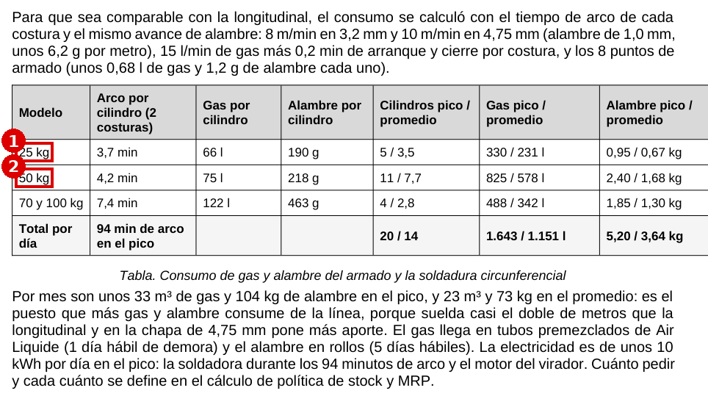  1 Modelo de 25 kg (gas y alambre por unidad en la fila) · 2 Modelo de 50 kg; siguen 70 y 100 kg

P14 · Proceso de carros, puesto 8, soldadura de accesorios: gas y alambre por unidad  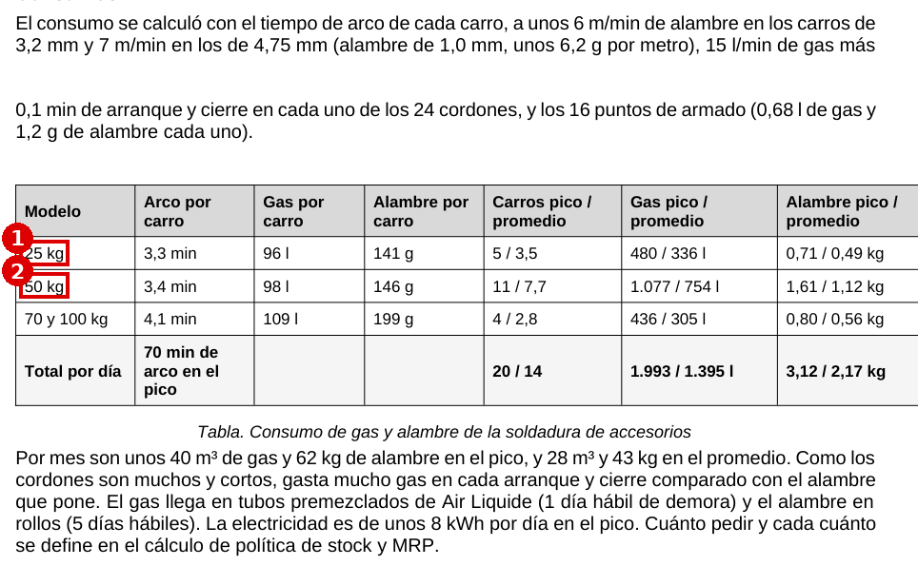  1 Modelo de 25 kg (gas y alambre por unidad en la fila) · 2 Modelo de 50 kg; siguen 70 y 100 kg | P17 · Proceso de carros, 8.1: consumos de discos y mechas  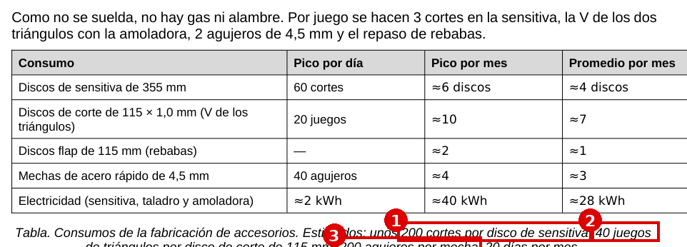  1 200 cortes por disco de sensitiva · 2 40 juegos de triángulos por disco de 115 mm · 3 200 agujeros por mecha

P18 · Proceso de carros, puestos 4 y 6: discos de las placas y antiproyecciones  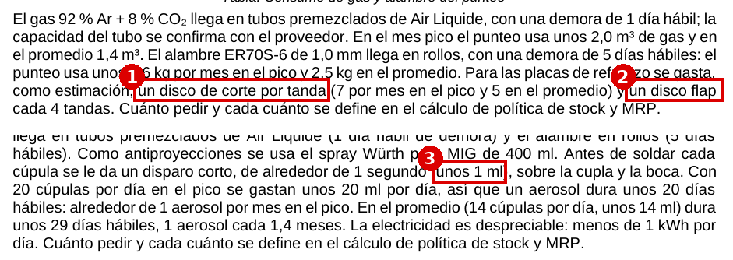  1 Un disco de corte por tanda de placas (7 por mes en el pico) · 2 Un disco flap cada 4 tandas · 3 Antiproyecciones: 1 ml por cúpula | Q09 · Cotización del servicio de pintura de carros (mensaje): precio por carro  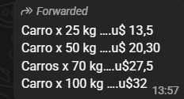  1 USD 13,5 / 20,3 / 27,5 / 32 por carro; sin plazo de entrega

X07 · Planilla de MP («MP Abastecimiento»): unidad de carga, lead time, días entre pedidos, stock de seguridad y UC por posición (MP-01 a MP-36)
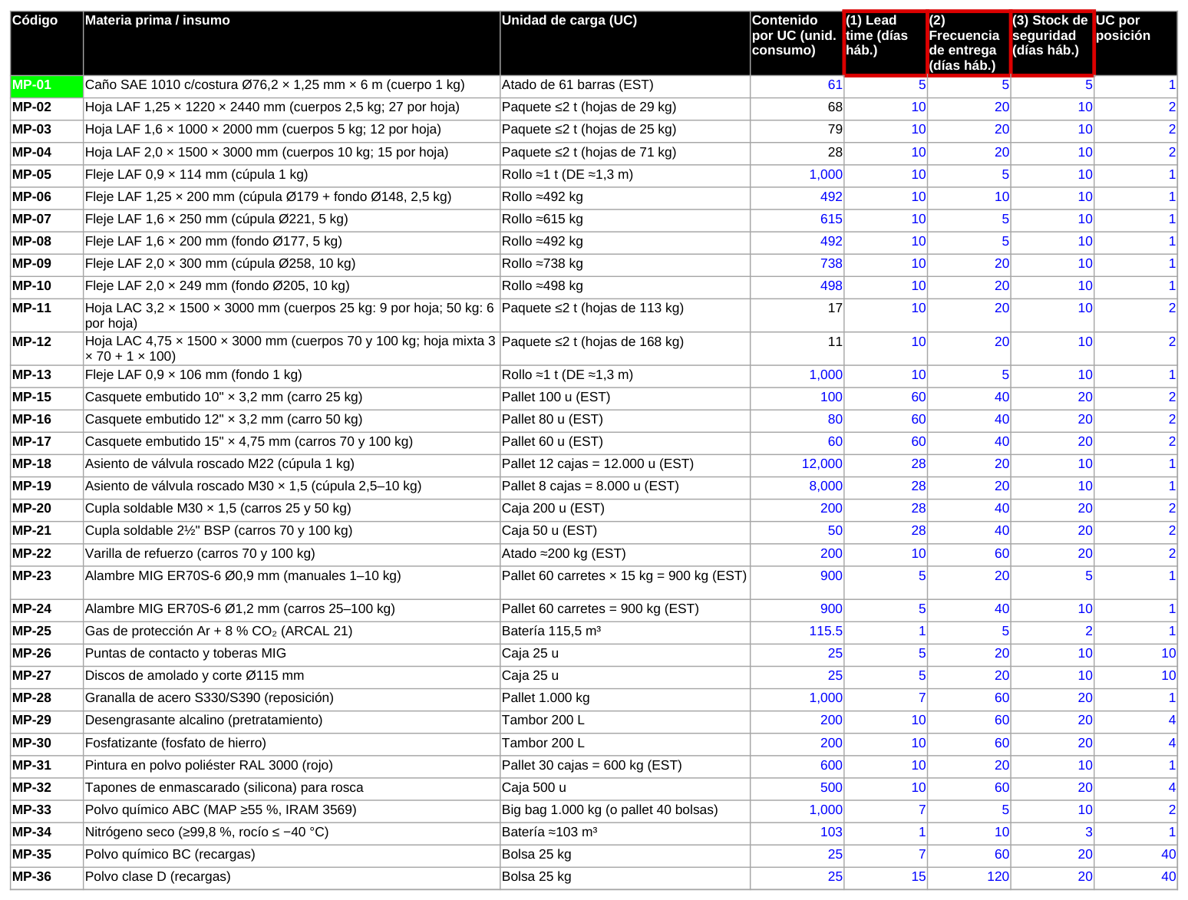
1 Lead time (días hábiles) · 2 Días entre pedidos (T) · 3 Stock de seguridad (días)

4.3 Recargas de la planta industrial
Sin soldadura: un recipiente que se recarga no se suelda. Los repuestos (válvula, manómetro, manguera) no entran: se cambian si están dañados y su stock sale del registro de repuestos (R04).
Ref. | Material | Cómo se calcula | Figura
K01–K02 | Polvo ABC 60, Polvo ABC 90 | El polvo se recupera. Va a descarte (carga nueva entera) el que cambia por el año de fabricación (1 de cada 10 años: 10 %) y el de los equipos que llegan sin presión o accionados (% de usados, DEMANDA); al resto se le repone lo que se pierde en el desarme (reposición del BOM). | R02, R03, B01
K03 | Polvo BC | El BC se recarga siempre con polvo nuevo (unos 13 por mes: no se justifica recuperarlo). Carga del BOM. | R07, B01
K04 | Polvo clase D | Mismo criterio que el BC del proceso de recargas: unos 12 por mes en la planta industrial, polvo nuevo siempre. Carga del BOM. | R07, B01
K05 | CO₂ líquido | El CO₂ se recupera y se vuelve a cargar; nuevo sólo para el 10 % que llega descargado o con pérdida de masa (Dimensionamiento V2, Parametros Recargas). | R09, X11
K06 | Agente limpio HCFC-123 | El agente limpio se recupera en circuito cerrado; nuevo sólo para el 10 % que llega descargado o con pérdida (Dimensionamiento V2). | R10, X11
K07 | Concentrado AFFF 3 % | El agente se cambia siempre; premezcla al 3 %: litros de concentrado = volumen × 0,03. | R08
K08 | Acetato de potasio Gastro K | Recarga anual completa del agente líquido (Dimensionamiento V2, matriz: llenado de agua, AFFF y K al 100 %). Carga del BOM. | X12, B01
K09 | Nitrógeno seco | Se presuriza con nitrógeno con la misma pinza de producción. ABC: cuenta del proceso de manuales (un tercio del volumen a 14 bar); los demás: gas del BOM en litros normales. Agente limpio: sólo el 35 % que se vacía (Dimensionamiento V2). El CO₂ no lleva gas impulsor. | R05, P04, B01, X12
K10 | Junta tórica del cuello | El o-ring se cambia siempre que se desarma: todos los de polvo y líquidos; en CO₂ y agente limpio, el 35 % que se vacía (Dimensionamiento V2, matriz). | R04, X12
K11 | Conjunto de seguridad de CO₂ | Se reemplaza en cada vaciado total: 35 % de los CO₂ (Dimensionamiento V2). | X11, R09
K12 | Marbete del año | Marbete del año: siempre. | R04
K13 | Precinto del recargador | Precinto con la identificación de FLAMA: siempre. | R06
K14 | Etiqueta de servicio | Etiqueta de servicio (lleva también el vencimiento de la prueba hidráulica): siempre. | R06
K15–K16 | Estampilla y oblea de recarga (PBA), Tarjeta de identificación DPS (PBA) | Una por recarga que va a PBA (BOM de recargas; % de DEMANDA). | B03
K17 | Tarjeta de identificación AGC (CABA) | Una por recarga que va a CABA (BOM de recargas; % de DEMANDA). | B03
K18 | Esmalte poliuretano rojo | 15 % de los equipos llegan con la pintura deteriorada (Dimensionamiento V2) y se pintan completos con esmalte poliuretano: litros = área exterior del BOM / 8,75 m² por litro (ficha Sinteplast, 40 µm, una mano). | X11, R11, W1, B02
K19 | Faja amarilla de sustituto | Faja amarilla del sustituto (kit del BOM). | B04
K20 | Tarjeta DPS «sustituto habilitado» (PBA) | Tarjeta de sustituto habilitado, si va a PBA (kit del BOM). | B04
K21 | Tarjeta AGC «es sustituto» (CABA) | Tarjeta de sustituto, si va a CABA (kit del BOM). | B04
K22 | Impresos | Remito de préstamo (kit del BOM). | B04

R01 · Proceso de recargas, mapa: cuándo corresponde cada operación  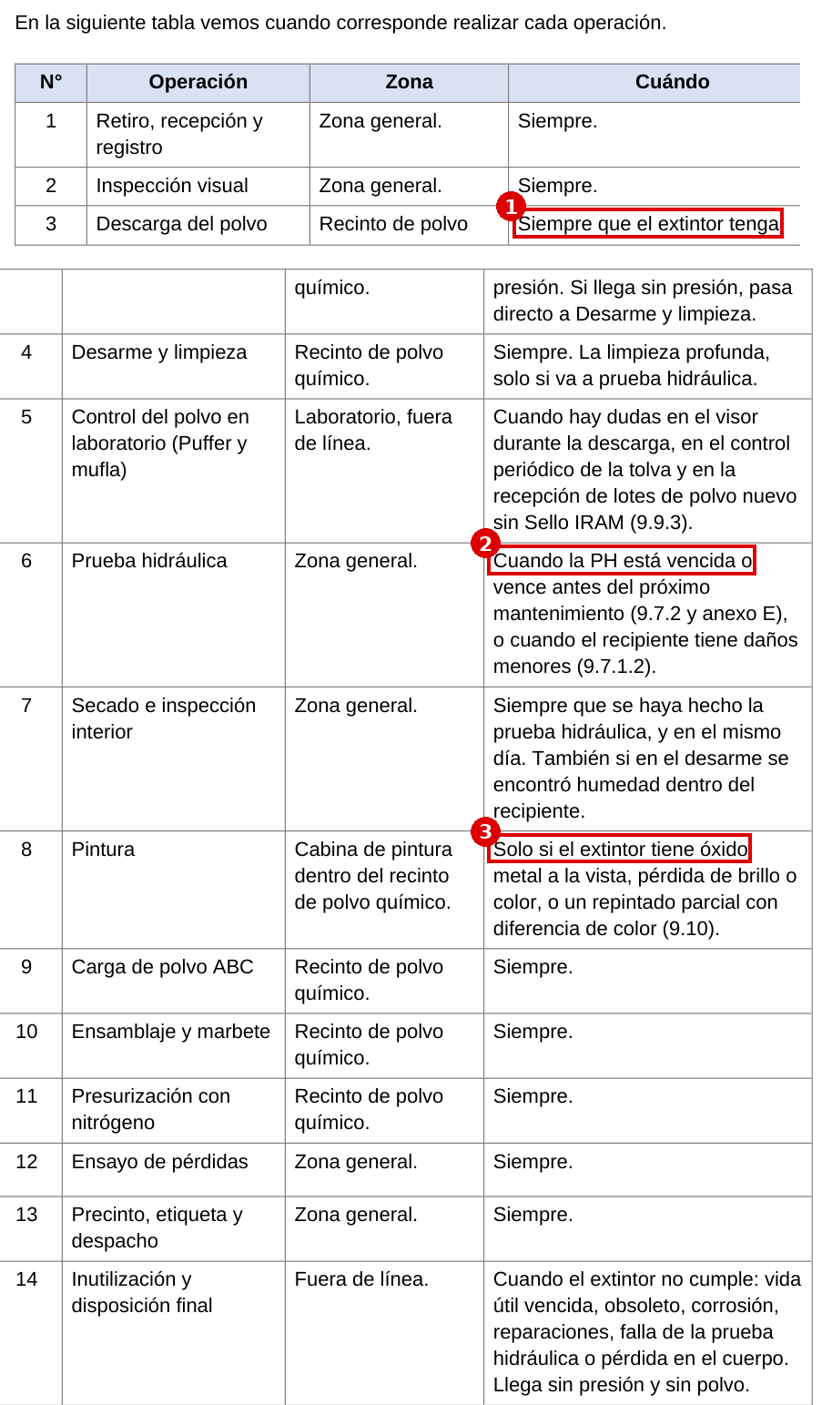  1 Descarga: siempre que tenga presión · 2 Prueba hidráulica: sólo si está vencida o hay daño menor · 3 Pintura: sólo si tiene óxido o pintura dañada | R02 · Proceso de recargas, descarga: cuándo el polvo va a descarte y cuándo se recupera  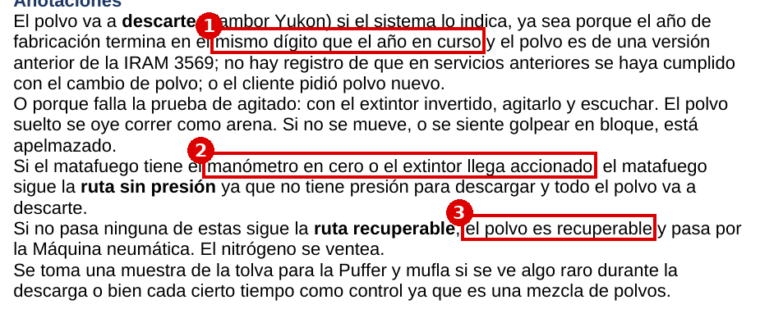  1 Cambio de polvo por el año de fabricación (1 de cada 10 años) · 2 Sin presión o accionado: todo a descarte · 3 El resto: polvo recuperable

R03 · Proceso de recargas, carga de polvo ABC: polvo recuperado más polvo nuevo  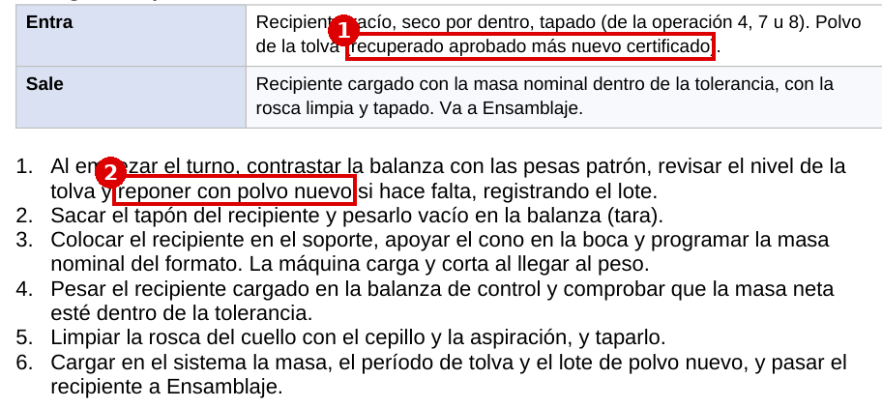  1 La tolva tiene polvo recuperado más polvo nuevo · 2 Se repone con polvo nuevo lo que falta | R07 · Proceso de recargas BC: siempre con polvo nuevo (13 equipos por mes en la planta industrial)  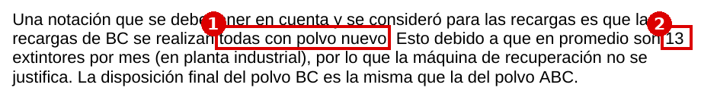  1 Recargas de BC con polvo nuevo · 2 13 por mes en la planta industrial: no se justifica recuperar

R09 · Proceso de recargas de CO₂: se recupera y se vuelve a cargar  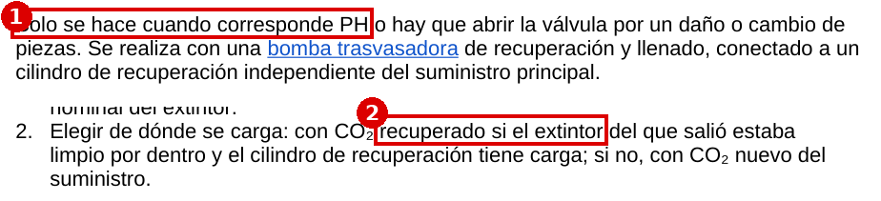  1 Sólo se vacía si va a PH o hay que abrir la válvula · 2 Se carga con el CO₂ recuperado | X11 · Dimensionamiento Técnico V2, Parametros Recargas: prueba hidráulica, descargados, vaciados y pintura  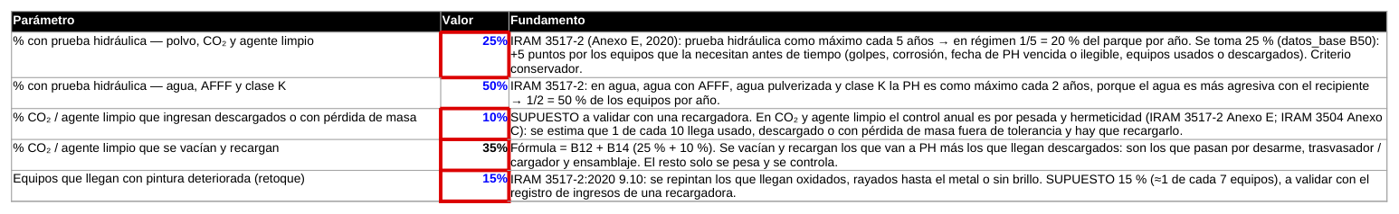  1 25 % con prueba hidráulica · 2 10 % de CO₂ y agente limpio llegan descargados o con pérdida · 3 35 % de CO₂ y agente limpio se vacían (25 % + 10 %) · 4 15 % llegan con la pintura deteriorada

R10 · Proceso de recargas de halogenados: se recupera en circuito cerrado  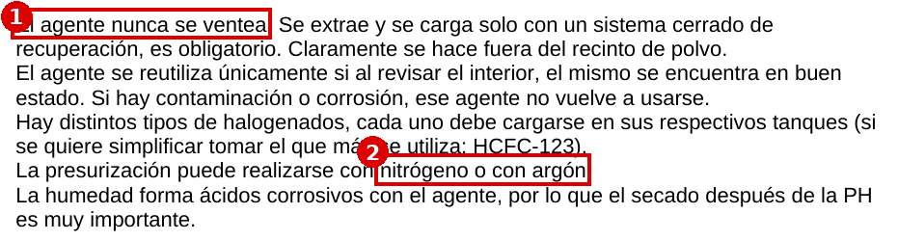  1 El agente se recupera · 2 Presurización con nitrógeno o argón | R08 · Proceso de recargas de agua y AFFF: el agente se cambia siempre; premezcla al 3 %  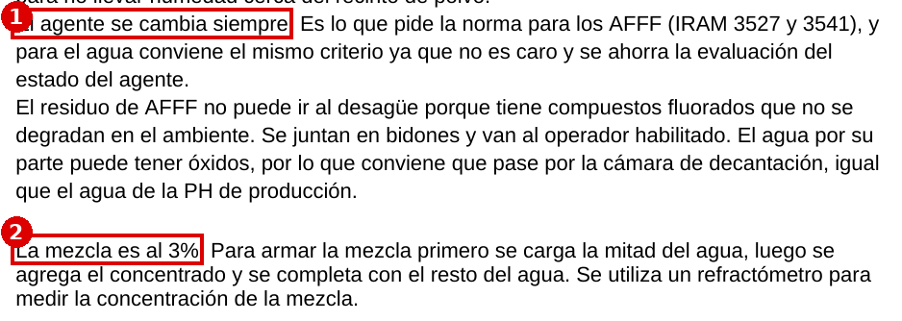  1 Agente nuevo en cada recarga · 2 AFFF: premezcla al 3 %

X12 · Dimensionamiento Técnico V2, Parametros Recargas: matriz de aplicación por familia  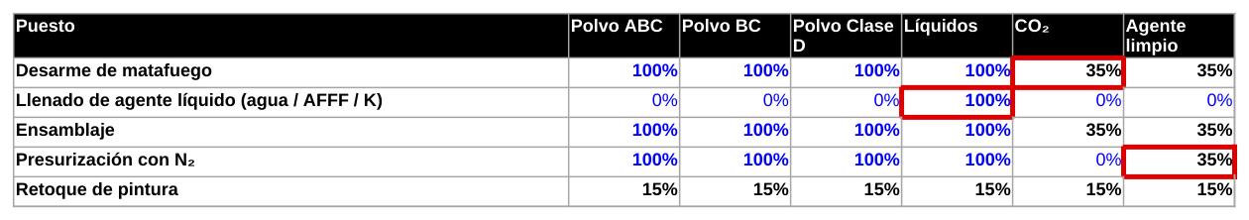  1 Desarme de CO₂: 35 % · 2 Agua, AFFF y K: recarga completa · 3 Agente limpio: presurización 35 % | R05 · Proceso de recargas, presurización: nitrógeno con la misma pinza de producción  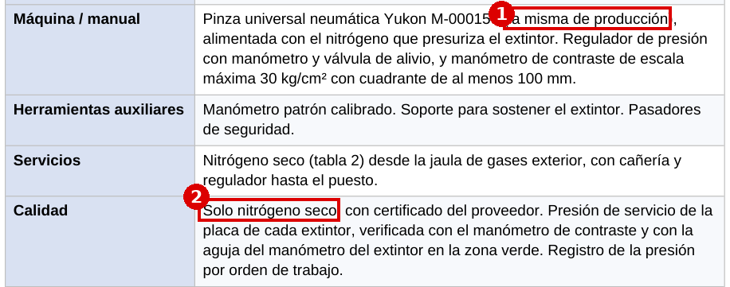  1 Misma pinza Yukon que en fabricación · 2 Sólo nitrógeno seco

R04 · Proceso de recargas, ensamblaje: o-ring y marbete siempre; repuestos según el registro  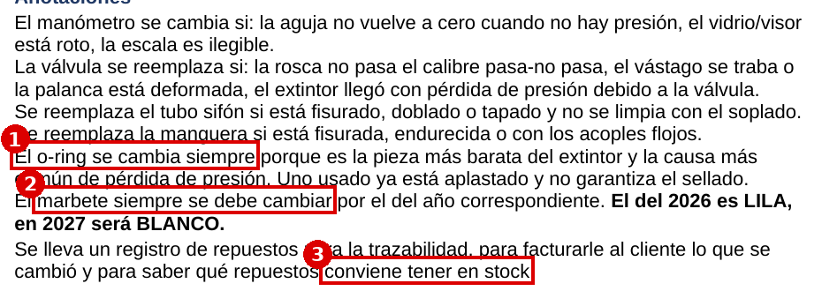  1 O-ring nuevo en cada recarga · 2 Marbete del año en cada recarga · 3 Los repuestos se cambian si están dañados; su stock sale del registro | R06 · Proceso de recargas, precinto y etiqueta de servicio  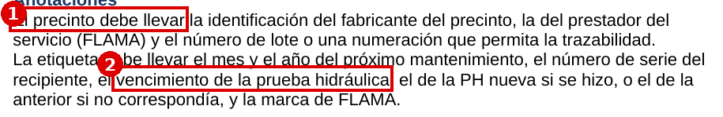  1 Precinto con la identificación de FLAMA · 2 La etiqueta de servicio lleva el vencimiento de la PH

B03 · FLAMA_BOM.xlsx, Recargas: identificación por jurisdicción (ABC 5 kg)  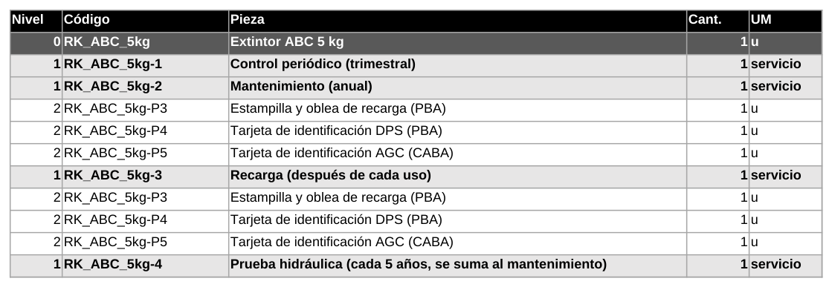 | R11 · Proceso de recargas, pintura: esmalte poliuretano, recipiente completo  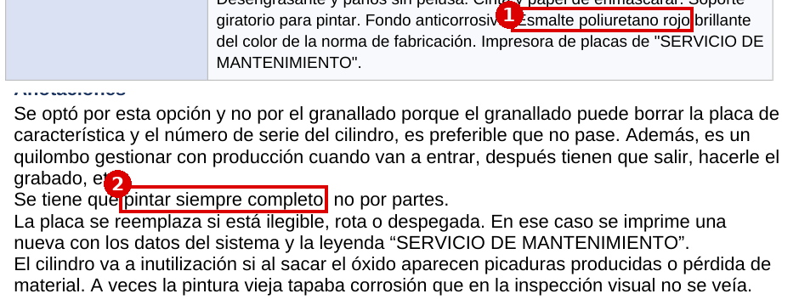  1 Esmalte poliuretano rojo · 2 Se pinta siempre completo

B04 · FLAMA_BOM.xlsx: kit del sustituto (ABC 5 kg)
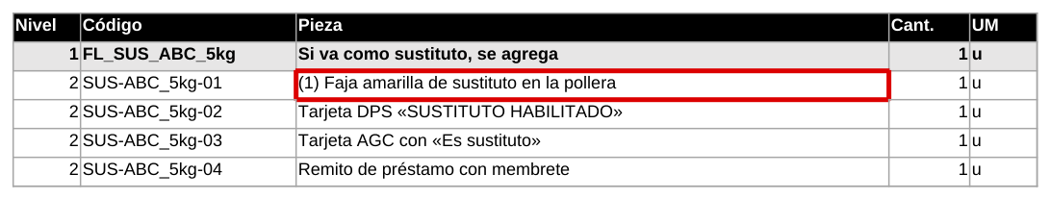
1 Faja amarilla de sustituto

4.4 Revendidos
Ref. | Material | Cómo se calcula | Figura
V01–V09 | Matafuego Agua 10 l, Matafuego AFFF 10 l, Matafuego AFFF 50 l, Matafuego BC 5 kg, Matafuego Clase K 6 l, Matafuego CO₂ 2 kg, Matafuego CO₂ 5 kg, Matafuego HCFC 5 kg, Matafuego Clase D 9 l | Se compra el equipo terminado. | X01
V10 | Tarjeta de identificación AGC (CABA) | La tarjeta AGC la agrega quien vende en CABA (BOM de revendidos). | B02

5. Política de stock (hoja POLITICA_STOCK)
Para cada material la hoja contesta cuándo pedir, cuánto pedir y cuánto lugar ocupa. Ejemplo: MP-03, hoja de 1,6 mm del 5 kg.
Columna | Qué es | MP-03 en 2035
Consumo por día | La velocidad de consumo: promedio (año / 240) y en el mes pico (mes pico / 20) | 22,7 hojas por día; 30 en el mes pico
Plazo de entrega (lead time) | Cuántos días tarda el proveedor desde que se le pide. Es tiempo, no cantidad | 7 a 10 días (Pradecon)
Consumo mientras llega el pedido | Lo que se gasta esperando: consumo promedio × plazo medio | 22,7 × 8,5 = 193 hojas
Stock de seguridad | Colchón para el mes pico y la demora máxima: consumo del pico × plazo máximo − consumo mientras llega | 30 × 10 − 193 = 107 hojas
Punto de pedido | El nivel de stock que dispara el pedido: consumo mientras llega + seguridad | 193 + 107 = 300 hojas
Cantidad por pedido | Consumo del mes pico durante los días entre pedidos (planilla de MP), en unidades de compra enteras | 30 × 20 días → 8 paquetes de 80 = 640 hojas
Stock máximo | Lo que hay cuando llega el pedido: seguridad + pedido | 107 + 640 = 747 hojas
Lugares en el almacén | Pallets, estantes o cunas que ocupa el stock máximo | 747 / 158 por lugar = 4,7

G01 · Nivel de stock de MP-03 en 2035: cuándo se pide, cuánto se pide y el colchón
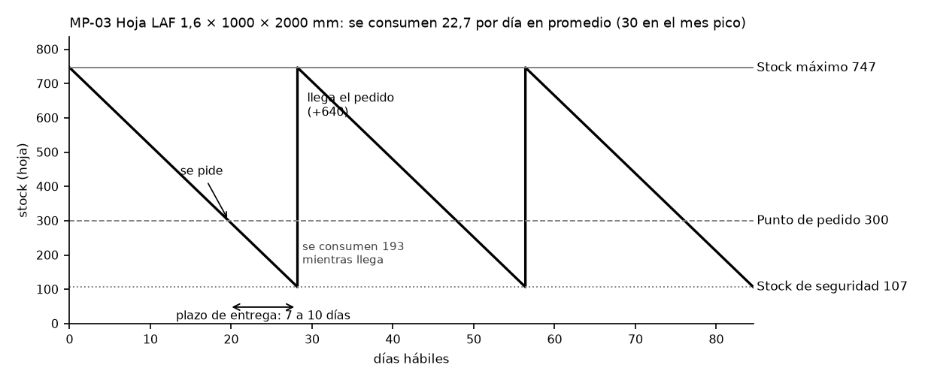

El stock baja a la velocidad de consumo; al tocar el punto de pedido se pide; mientras llega se consume lo que cubre el punto de pedido y, si todo va normal, el pedido llega cuando queda el stock de seguridad. El colchón sólo se usa si coinciden el mes pico y la demora máxima. Si un plazo no tiene rango (un solo valor) y el material no tiene mes pico (sólo recargas), el colchón da 0: aparece en cuanto el proveedor cotice el plazo con su rango.

De dónde sale el plazo de entrega
Cotización | Días hábiles | Materiales | Figura
Comercial MID: entrega inmediata | 1 | MP-01 | Q04
Pradecon (plazo del fleje; para hojas no lo informa) | 7 a 10 | MP-02, MP-03, MP-04, MP-11, MP-12 | Q01
Pradecon: 7 a 10 días | 7 a 10 | MP-05, MP-13 | Q01
Pradecon (Pacheco cotizó el mismo fleje sin plazo) | 7 a 10 | MP-06, MP-07, MP-08, MP-09, MP-10 | Q01
Eli-Met: 35 a 40 días corridos = 25 a 29 hábiles | 25 a 29 | MP-18, MP-19, MP-20, MP-21 | Q03
Air Liquide: día + 1 | 1 | MP-25, MP-34, MP-37 | Q03

Ninguna otra cotización trae plazo (tampoco la planilla de proveedores, que tiene esa columna vacía). Esos materiales usan el plazo de la planilla de MP o del proceso de carros, y hay que pedírselo a cada proveedor:
Proveedor a consultar | Plazo usado | Materiales
Importado | 60 | MP-15, MP-16, MP-17
Centrosider | 10 | MP-66, MP-67
Vladimirsky | 10 | MP-68, MP-69
Hierros Parrotta | 10 | MP-70, MP-71
Ruedar | 15 | MP-54/300, MP-54/350
Escanort | 15 | MP-54/400
Conarco (ESAB) | 5 | MP-23, MP-24
Norton / Pferd | 5 | MP-92, MP-27, MP-93
Ferretería industrial | 5 | MP-94
Würth Argentina | 5 | MP-95, MP-86
CyM Materiales | 7 | MP-28
Sinteplast | 10 | MP-31, MP-65
DEMSA | 7 / 15 | MP-33, MP-33B, MP-36
Polvex | 7 | MP-35, MP-40, MP-41
Polvex / DEMSA | 30 | MP-38
Polvex (HZ) | 20 | MP-42, MP-43, MP-44/25, MP-44/50
Yukon | 20 / 15 | MP-45, MP-49/ABC25, MP-49/ABC50, MP-49/ABC70, MP-49/ABC100, MP-48/ABC1, MP-48/ABC2.5, MP-48/ABC5, MP-48/ABC10
Argensold | 10 | MP-50/M22, MP-50/M30, MP-50/2½
Matafuegos Iglesias | 10 | MP-50/OT
Maxiseguridad | 15 | MP-52/ABC2.5, MP-52/ABC5, MP-52/ABC10, MP-87
Georgia | 15 | MP-55
Astuprint | 10 | MP-56/ABC1, MP-56/ABC2.5, MP-56/ABC5, MP-56/ABC10, MP-56/ABC25, MP-56/ABC50, MP-56/ABC70, MP-56/ABC100, MP-80, MP-81, MP-88, MP-85, MP-57, MP-72, MP-82, MP-89, MP-90
DPS (PBA) | 10 | MP-78, MP-75, MP-76, MP-83
IRAM | 10 | MP-79
AGC (CABA) | 10 | MP-77, MP-84
SonFuertes | 10 | MP-51, MP-97
A definir (inyectora) | 10 | MP-62/M22, MP-62/M30, MP-62/2½
Maxipack | 10 | MP-59/ABC1, MP-59/ABC2.5, MP-59/ABC5, MP-59/ABC10
IndusPallets | 5 | MP-60
Fabricante nacional | 20 | RV-AGUA_10l, RV-AFFF_10l, RV-AFFF_50l, RV-BC_5kg, RV-SALESK_6l, RV-CO2_2kg, RV-CO2_5kg, RV-HCFC-HFC_5kg, RV-CLASED_9l

La unidad de compra, su contenido, los días entre pedidos y cuánto entra en un lugar salen de la planilla de MP (X07, X07B); en los insumos de carros, de las unidades de entrega del proceso de carros (P07), y en los envases de recargas, de la lista de precios (Q07).

Lugares por almacén
Almacén | Lugares que ocupa el stock máximo | Lugares que previó el proceso | ¿Alcanza?
Almacén de producto terminado | 14 | — | Lo prevé el layout
Calle de chapa (carros) | 2 | 3 | Alcanza
Cantilever de caños y barras | 9 | — | Lo prevé el layout
Chapa y fleje (manuales) | 24 | — | Lo prevé el layout
Depósito de polvo químico | 9 | — | Lo prevé el layout
Embalaje | 48 | — | Lo prevé el layout
Identificación | 9 | — | Lo prevé el layout
Insumos de montaje (manuales) | 28 | — | Lo prevé el layout
Insumos de recargas | 9 | — | Lo prevé el layout
Insumos de soldadura y superficie | 11 | — | Lo prevé el layout
Jaula de gases | 10 | — | Lo prevé el layout
Rack de casquetes y cuplas (carros) | 9 | 12 | Alcanza
Rack de insumos de montaje (carros) | 7 | 8 | Alcanza

M07 · FLAMA_MRP.xlsx, hoja POLITICA_STOCK: consumo, plazo, cuándo pedir, cuánto pedir y lugar
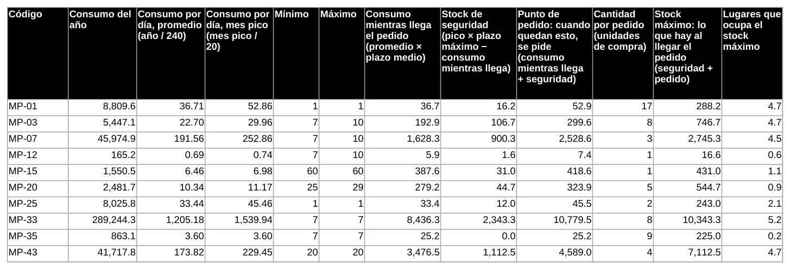

Q01 · Cotización Pradecon (mail del 28/09/2026): plazo de entrega y peso de bobina de fleje  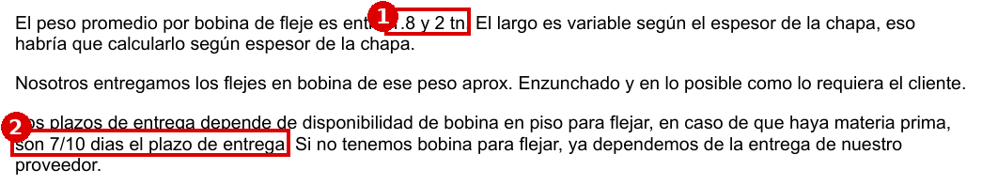  1 Bobina de fleje de 1,8 a 2 t · 2 Plazo de entrega: 7 a 10 días | Q03 · Cotizaciones de MP por WhatsApp: Air Liquide (plazo, baterías) y Eli-Met (plazo de las cuplas)  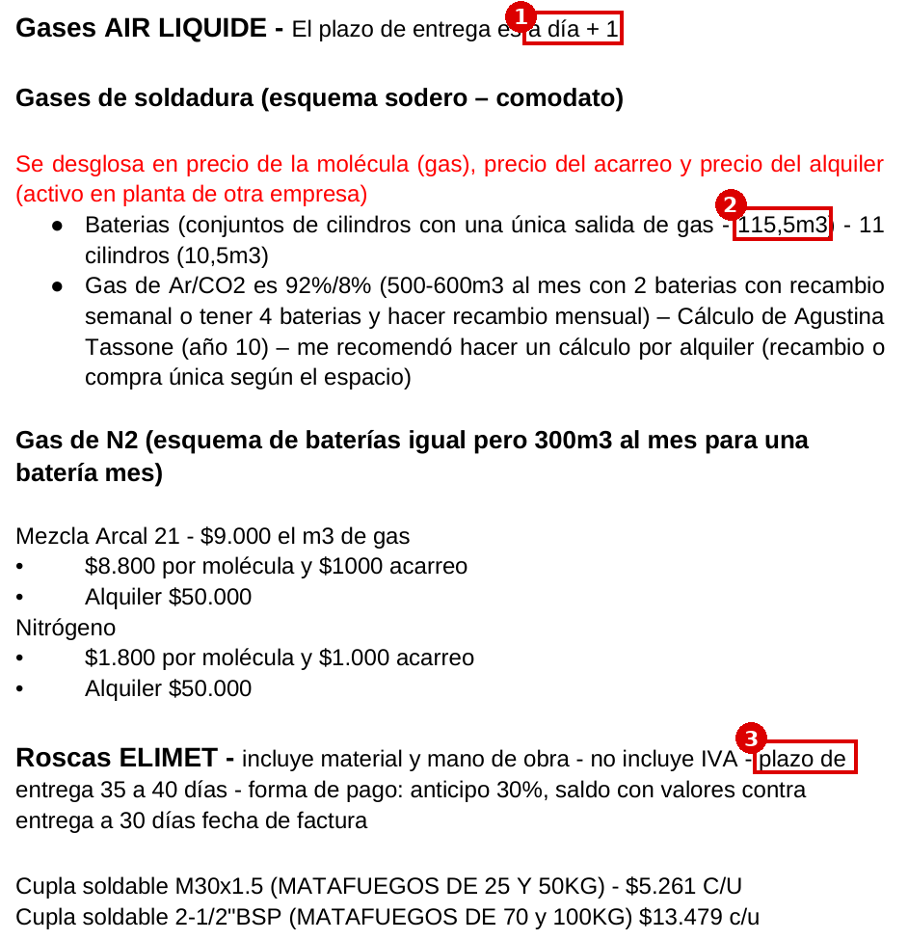  1 Air Liquide: entrega a día + 1 · 2 Batería de 11 cilindros, 115,5 m³ · 3 Eli-Met: 35 a 40 días

Q04 · Cotización Comercial MID 27626: caño, entrega inmediata
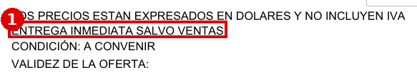
1 Entrega inmediata (de stock)

X07B · Planilla de MP («MP Abastecimiento»): lo mismo de MP-37 a MP-65
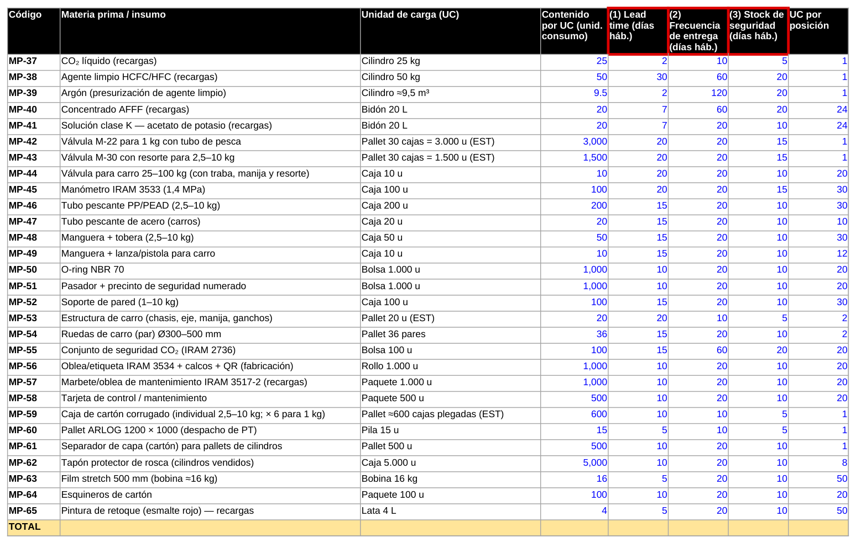
1 Lead time · 2 Días entre pedidos · 3 Stock de seguridad

P07 · Proceso de carros, puesto 1: unidades de entrega (paquetes, pallets de casquetes, cajas de cuplas)  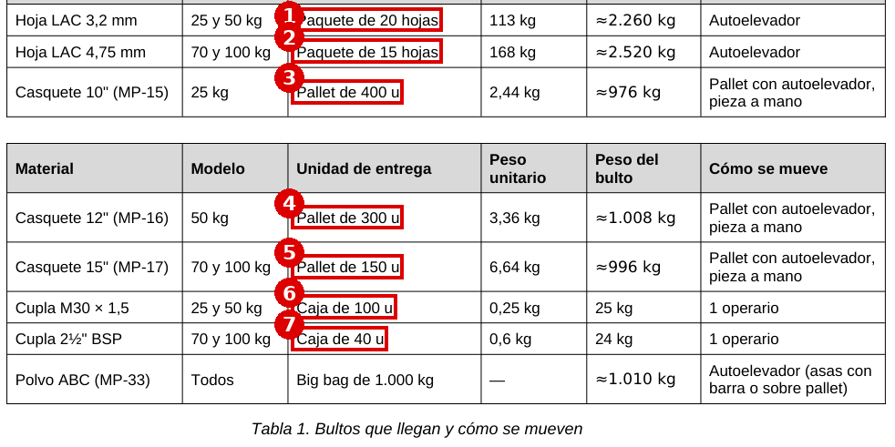  1 LAC 3,2: paquete de 20 · 2 LAC 4,75: paquete de 15 · 3 Casquete 10": 400 por pallet · 4 12": 300 · 5 15": 150 · 6 Cupla M30: caja de 100 · 7 Cupla 2½": caja de 40 | Q07 · Lista de precios de agentes y válvulas: envases y válvulas HZ  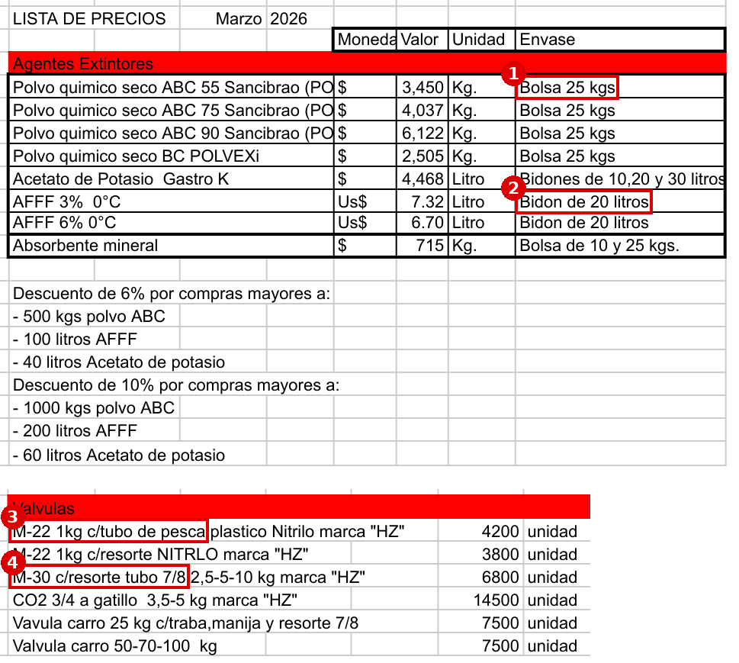  1 Polvo en bolsas de 25 kg · 2 AFFF en bidón de 20 L · 3 Válvula HZ M-22 (1 kg) · 4 Válvula HZ M-30 (2,5 a 10 kg)

M08 · FLAMA_MRP.xlsx, hoja POLITICA_STOCK: lugares por almacén
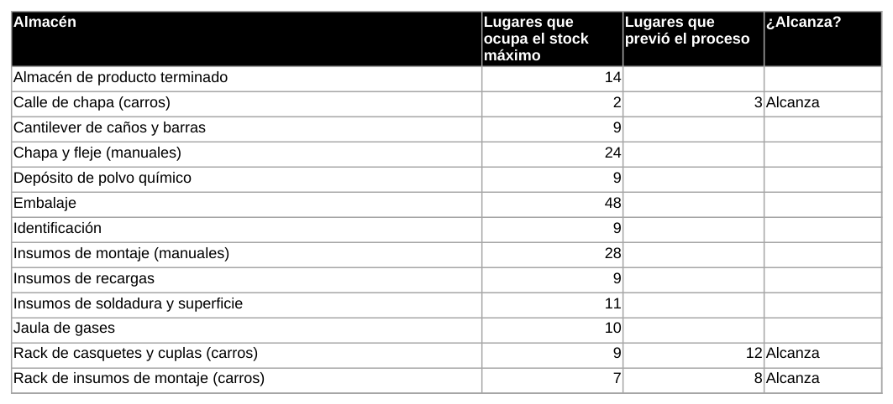

6. Lo que no entra al MRP (se compra por punto de pedido)
Ítem | Por qué
Puntas de contacto, disco flap de manuales | Ningún proceso da su consumo (la planilla de MP lo marca estimado).
Tapones de silicona del enmascarado | Circulan entre pintura y carga: no se consumen por unidad.
Film, esquineros, funda de carros | Los procesos no dan el consumo por pallet ni describen el embalaje del carro.
Repuestos de recargas | Se cambian sólo si están dañados; el stock sale del registro de repuestos (R04).
Fondo, lijas, cinta, desengrasante y placa de servicio (recargas) | Se usan sólo donde hace falta.
Argón | El agente limpio se presuriza con nitrógeno, que ya se compra (R10).

7. Contraste con los procesos
Dato (por día en el mes pico) | MRP | Proceso | Dif. | Fuente
Caños Ø76,2 por día | 52,86 | 53 | −0,3 % | Proceso de manuales, corte de tubo (P03). La recepción dice 97 (P01), pero 1.216 tramos / 23 = 53.
Hojas de 1,6 mm (5 kg) por día | 29,96 | 37 | −19 % | Proceso de manuales, recepción (P01)
Granalla, kg por día | 133,92 | 133 | +0,7 % | Proceso de manuales, granallado (P04)
Nitrógeno de manuales, m³ por día | 7,32 | 7,1 | +3 % | Proceso de manuales, presurización (P04)
Gas MAG de manuales, m³ por día | 42,94 | 48 | −10,6 % | Proceso de manuales, recepción (P01)
Polvo ABC de manuales, kg por día | 1.328,22 | 1.254 | +5,9 % | Proceso de manuales, carga de polvo
Recipientes de manuales por día | 1.673,95 | 1.665 | +0,5 % | Proceso de manuales (tabla de tiempos)
Factor de pico de manuales | 1,41 | 1,41 | −0,1 % | Proceso de manuales: 1.665 / 1.184 por día
Hojas de 4,75 mm por año | 165,2 | 168 | −1,7 % | Proceso de carros: 0,7 hojas por día × 240
Recipientes de carros por día | 13,95 | 20 | −30,3 % | Proceso de carros: 20 por día en el pico (supone promedio = 70 % del pico, P09)
Polvo ABC 90 de carros, kg por día | 413,61 | 995 | −58,4 % | Proceso de carros, tabla 3 (P06)
Recargas de BC por mes | 14 | 13 | +7,7 % | Proceso de recargas BC (R07)

Las diferencias grandes tienen causa: el proceso de manuales usa una producción del pico por modelo que suma 1.788 recipientes por día contra su propio total de 1.665; el polvo del MRP es la carga objetivo del BOM (nominal + mitad de la tolerancia); el proceso de carros supone 20 carros por día en el pico, y con la demanda de las Proyecciones son 14.
P09 · Proceso de carros, puesto 2: «El promedio se toma como el 70 % del pico»
1 Supuesto del proceso de carros (factor de pico 1 / 0,7 = 1,43)

8. Pendientes
- Pedir el plazo de entrega a los proveedores sin cotización (tabla de la sección 5), con su rango mínimo y máximo.
- Dimensionamiento Técnico FLAMA: la fila «TOTAL CARROS» se suma dos veces en las recargas (376.077 en lugar de 371.908). El MRP usa el Indexado.
- Proceso de manuales: la recepción dice 97 tubos por día; son 53 (1.216 tramos / 23).
- Dimensionamiento V2: el 10 % de CO₂ y agente limpio descargados y el 15 % que se pinta están marcados por ustedes «a validar» (X11).
- Cotizar el fleje de 1,25 × 135 mm del fondo del 1 kg (disco de 112 mm) y los revendidos.

9. Fuentes
- Procesos de manuales, de carros y de recargas; Proyecciones; Dimensionamiento Técnico FLAMA y V2; FLAMA_BOM.xlsx; planilla de MP y planilla Materias Primas; cotizaciones de Pradecon, Pacheco, Comercial MID, Air Liquide, Eli-Met, lista de precios de agentes y servicio de pintura de carros.
- W1 · Sinteplast, esmalte poliuretano industrial, ficha 356 (8,75 m²/L con 40 µm): https://www.sinteplast.com.ar/admin/uploaded/fichas-tecnicas/producto-sinteplast-ficha-tecnica-356-20220223111619.pdf
- W2 · WEG Politherm 66 (poliéster, 1,51 g/cm³, 9,46 m²/kg a 70 µm): https://static.weg.net/medias/downloadcenter/hc5/h8d/boletin-tecnico-10007312-politherm-66-w-eco-li-blanco-66450-br-es.pdf
- W3 · Products Finishing (Powder Coating Institute): 95 a 98 % de aprovechamiento con recuperación: https://pfonline.com/articles/hte-powder-coatings-take-coverage-to-the-next-level

